目 录
全国物流技能大赛软件 2
第一章 系统管理 2
1.1系统登录 2
1.2用户信息 3
1.3本队信息 4
第二章 业务操作 4
2.1 基础数据 4
2.1.1仓库信息 5
2.1.2仓位信息 6
2.1.3托盘/周转箱信息 7
2.1.4物料信息 9
2.2 客户管理 10
2.3订单管理 11
2.3.1入库计划 12
2.3.2客户订单 12
2.3.3订单处理 13
2.4 入库管理 14
2.4.1入库入库管理流程 14
2.4.2入库作业 14
2.4.3 RF组托 15
2.4.4 RF上架 19
2.4.5入库完成 21
2.4.6入库单打印 22
2.5出库管理 23
2.5.1RF拣货流程 24
2.5.2出库计划 24
2.5.3重型货架拣货 25
2.5.4手持操作 26
2.5.5重型货架拣选结果 27
2.5.6立体与电子标签拣货 28
2.5.7阁楼货架拣货 29
2.5.8阁楼式对Btoc播种 30
2.6装车配送管理 32

全国物流技能大赛软件

第一章 系统管理

1.1系统登录
功能概述：
选手操作进入大赛软件：选手通过该步操作才可进入物流大赛软件进行业务操作。
操作方法：
打开IE浏览器，输入物流大赛软件的访问地址：http://服务器IP:8060/plats，其中IP为物流大赛软件的服务器的IP地址，如图所示：
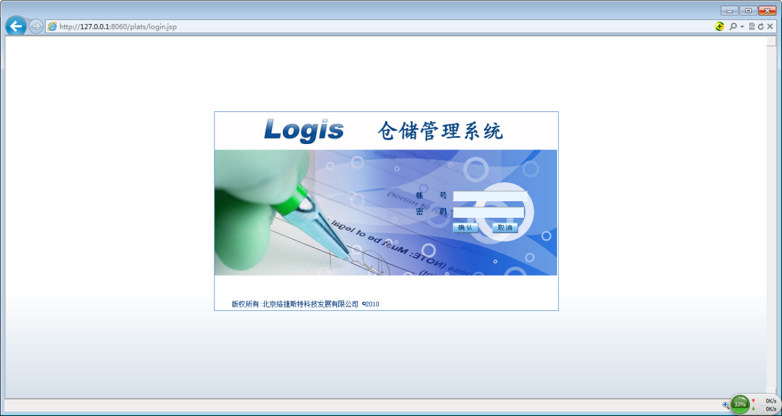
登录窗口
输入用户编号和密码，点击【确认】进入仓储管理系统操作页面。
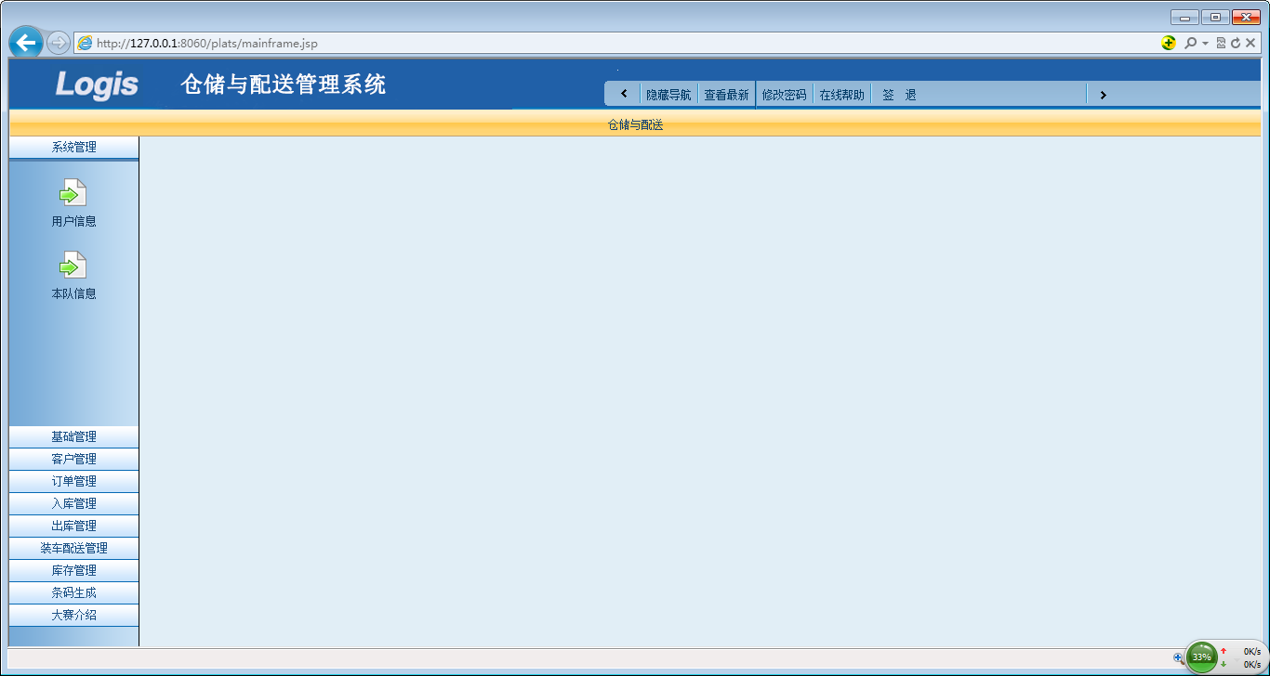

1.2用户信息
功能概述：
查看用户的登录密码、用户名称等信息。
操作方法：
点击【系统管理/用户信息】进入到用户信息页面：
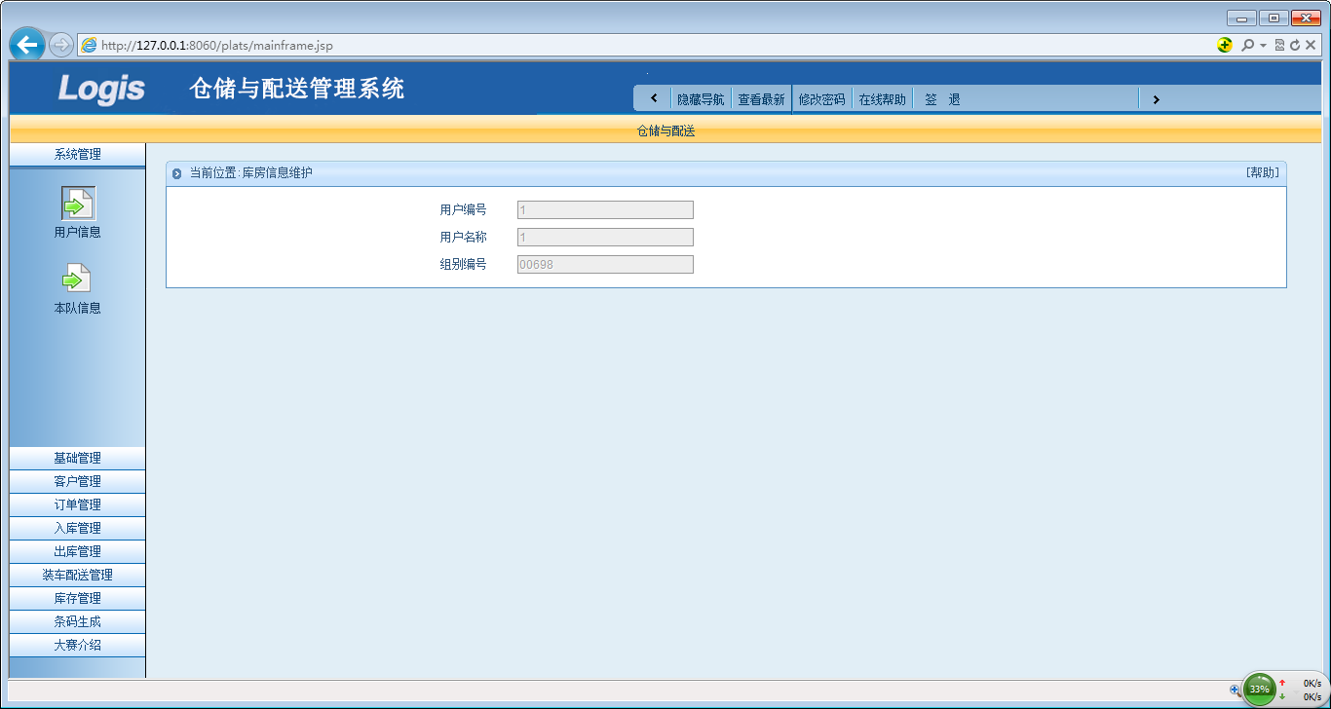
用户信息
说明：
用户信息只能查看,不能修改。

1.3本队信息
功能概述：
维护本小组的信息。
操作方法：
点击【系统管理/本队信息】进入到组别信息页面：
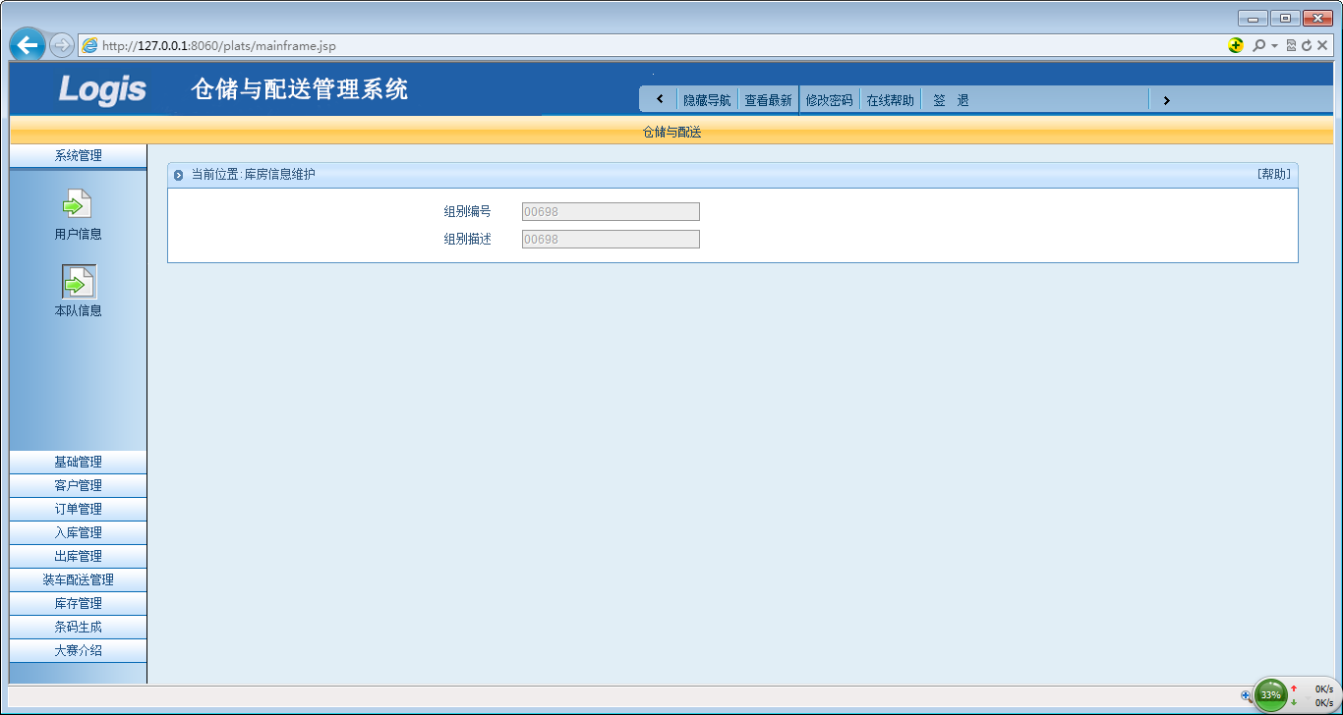组别信息
说明：
本队信息只能查看,不能修改。

第二章 业务操作

2.1 基础数据
功能概述：
基础数据主要包括：仓库信息、仓位信息、托盘/周转箱及物料信息等仓储业务发生所必须的数据基础。

2.1.1仓库信息
功能概述：
设置仓储业务发生的仓库信息。
操作方法：
点击【基础数据/仓库信息】进入到仓库信息列表页面：
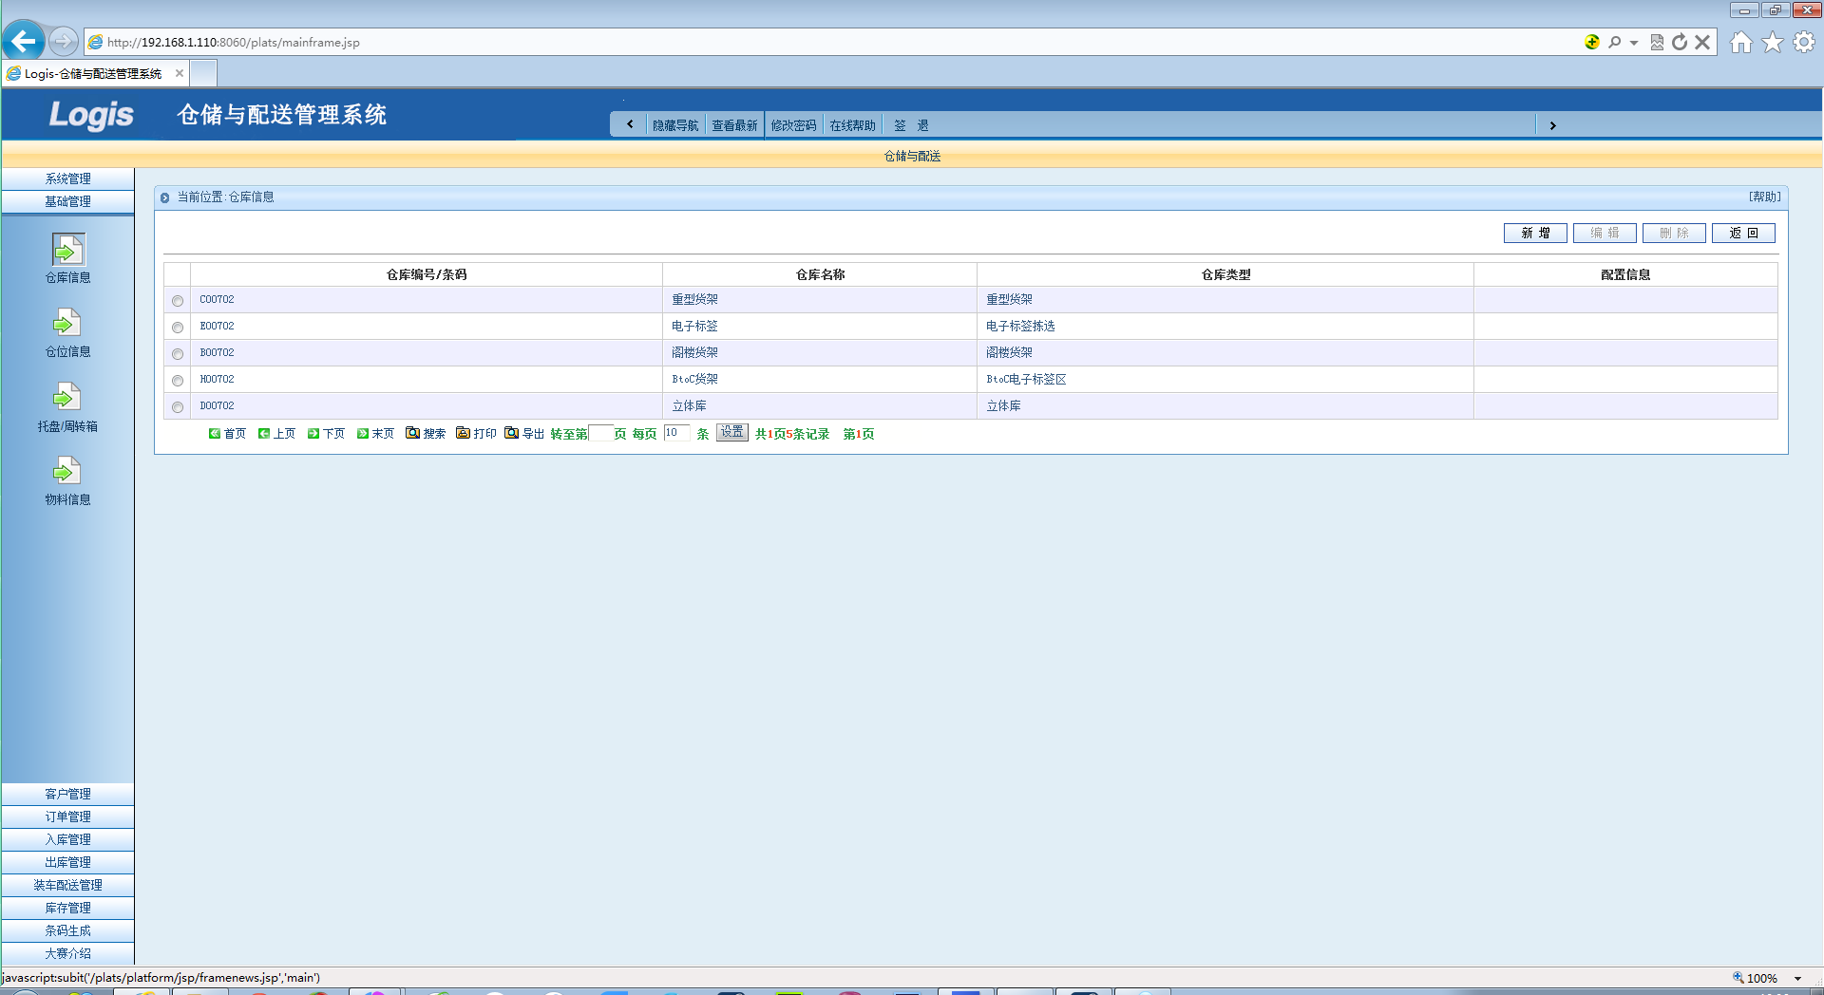
仓库列表
新增仓库：点击【新增】按钮，进入到新增页面：
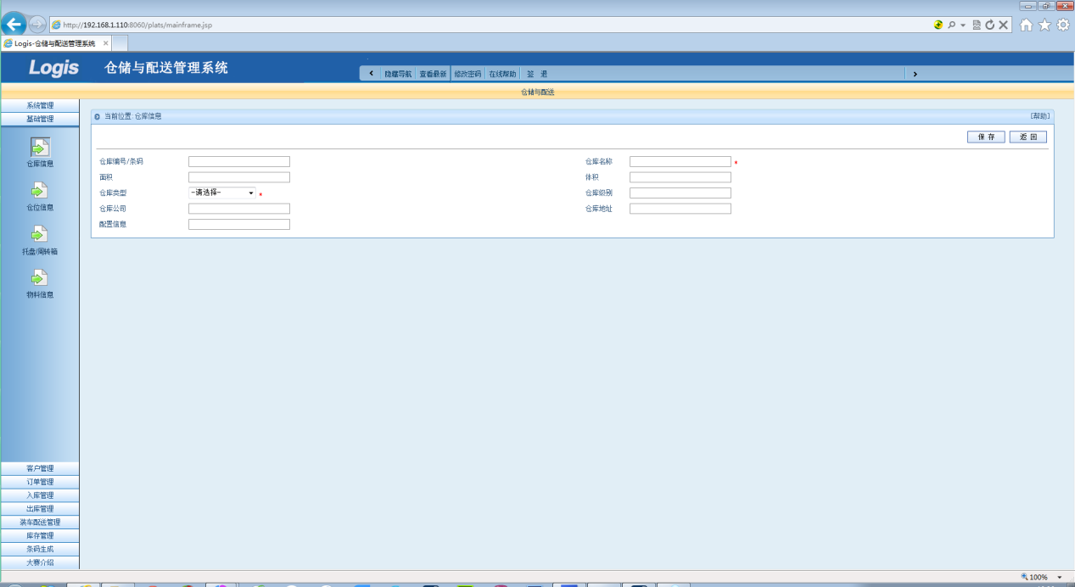
新增仓库
完善仓库信息：
说明：
- 仓库编号：该项为必输项。建议仓库编号为6位，例如重型货架仓库编号为C00100；
- 仓库名称：该项为必输项；
- 面积：可以为空；
- 体积：可以为空；
- 仓库类型：该项为必选项
- 仓库级别：可以为空；
- 仓库公司：可以为空；
- 仓库地址：可以为空；
- 配置信息：可以为空。
保存仓库信息：点击【保存】按钮。

2.1.2仓位信息
功能概述：
设置仓储业务发生的仓位信息。
操作方法：
点击【基础数据/仓位信息】进入到仓位信息列表页面：
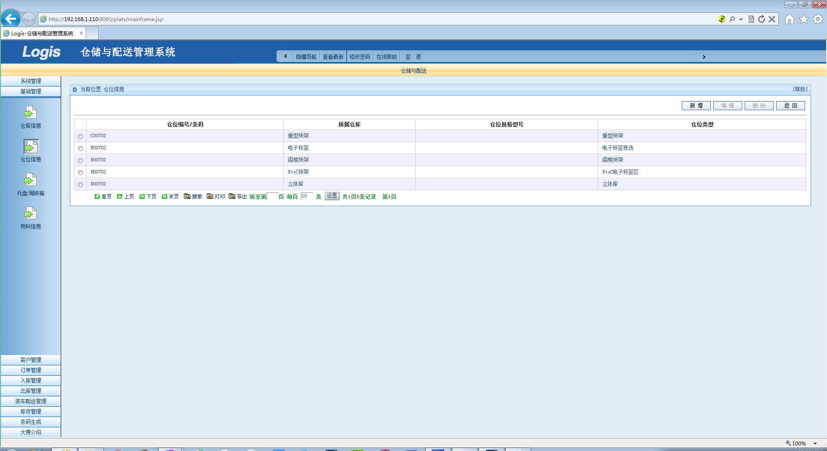
仓位信息列表
新增仓位：点击【新增】按钮，进入到新增页面：
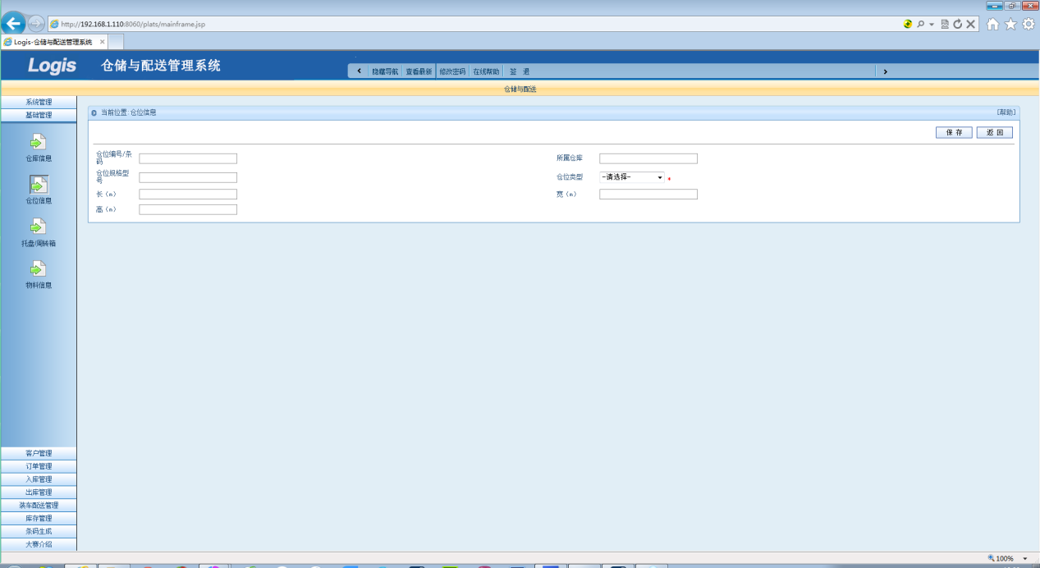
新增仓位
完善仓位信息：
说明：
- 仓位编号/条码：仓位的条码，建议仓位编号为6位，前2位为货架编号，第3位和第4位为层号，第5位和第6位为列号，例如：重型货架仓库编号为C00100；

2.1.3托盘/周转箱信息
功能概述：
设置仓储业务发生的托盘/周转箱信息。
操作方法：
点击【基础数据/托盘/周转箱信息】进入到托盘/周转箱信息列表页面：
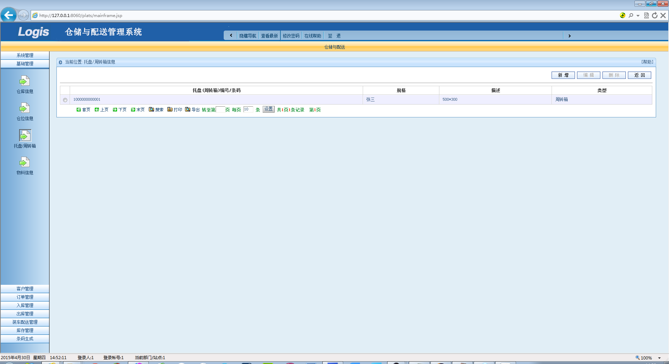
托盘/周转箱信息列表
新增托盘：点击【新增】按钮，进入到新增页面：
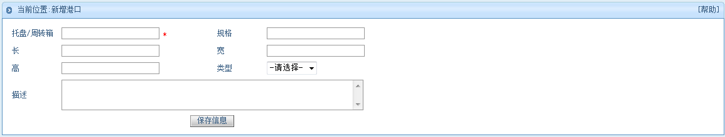
新增托盘/周转箱
完善托盘/周转箱信息：
说明：
- 托盘/周转箱：托盘的条码，建议将托盘编号设置为13位。托盘编号最长可以输入13位；
- 规格：可以为空；
- 长：托盘的长度，可以为空；
- 宽：托盘的宽度，可以为空；
- 高：托盘的高度，可以为空；
- 类型:选择是托盘还是周转箱
- 托盘描述：可以为空。
保存托盘/周转箱信息：点击【保存】按钮。

2.1.4物料信息
功能概述：
设置仓储业务发生的物料信息。
操作方法：
点击【基础数据/物料信息】进入到物料信息列表页面：
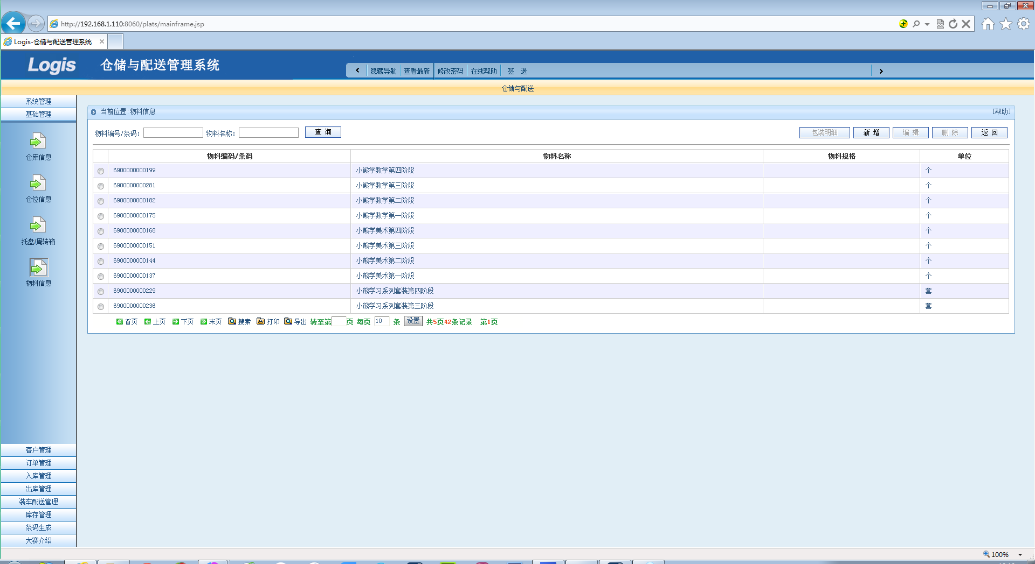
物料信息列表
新增物料：点击【新增】按钮，进入到新增页面：
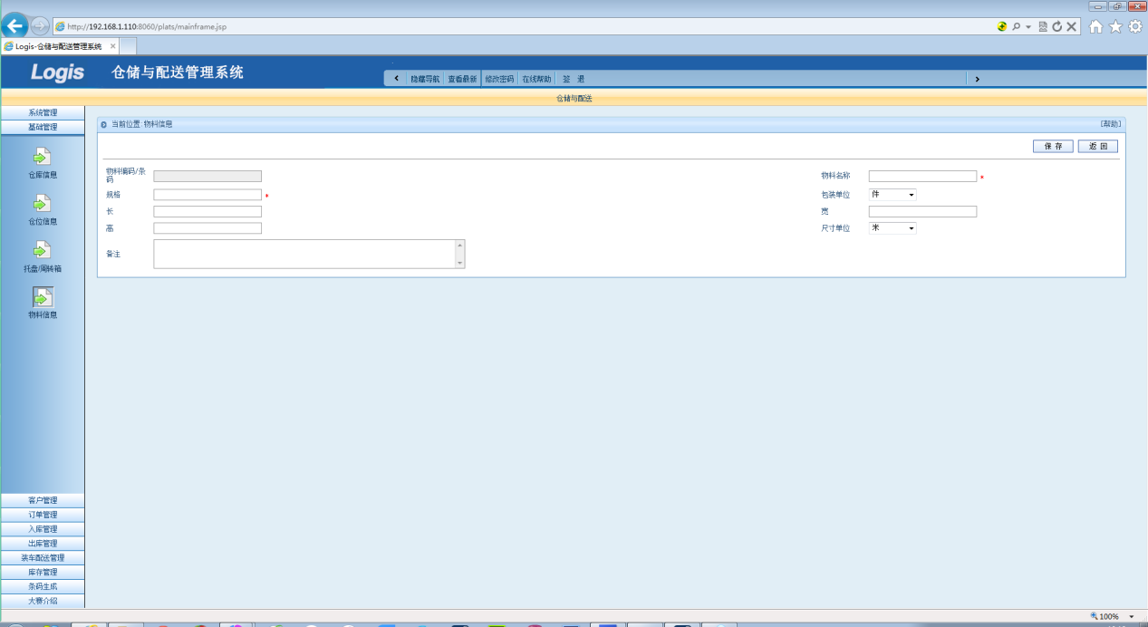
新增物料
完善物料信息：
说明：
- 物料编号/条码：物料的条码。该项为必输项；
- 物料名称：物料的名字，该项为必输项；
- 规格：该项为必输项；
- 单位：选择物料所需容器大小；
- 长：物料的长度；
- 宽：物料的宽度；
- 高：物料的高度；
- 尺寸单位：物料的尺寸的单位
- 备注：可以为空。
保存物料信息：点击【保存】按钮。

2.2 客户管理
功能概述：
设置仓储业务发生的客户信息。
操作方法：
点击【客户管理/客户信息】进入到客户信息列表页面：
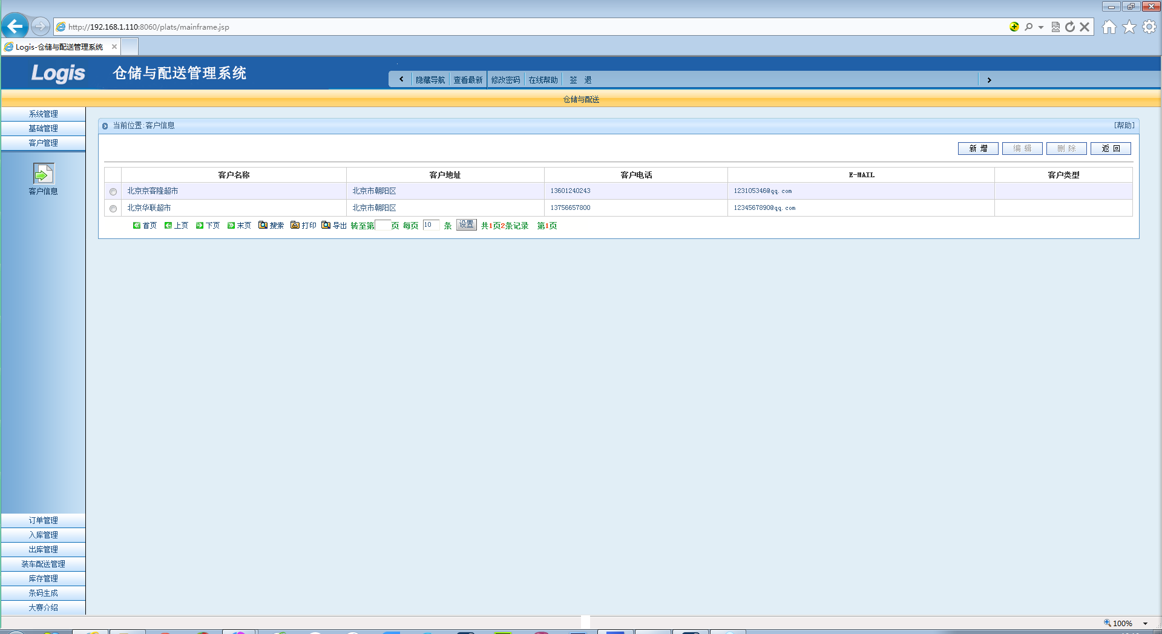
客户信息列表
新增客户：点击【新增】按钮，进入到新增页面：
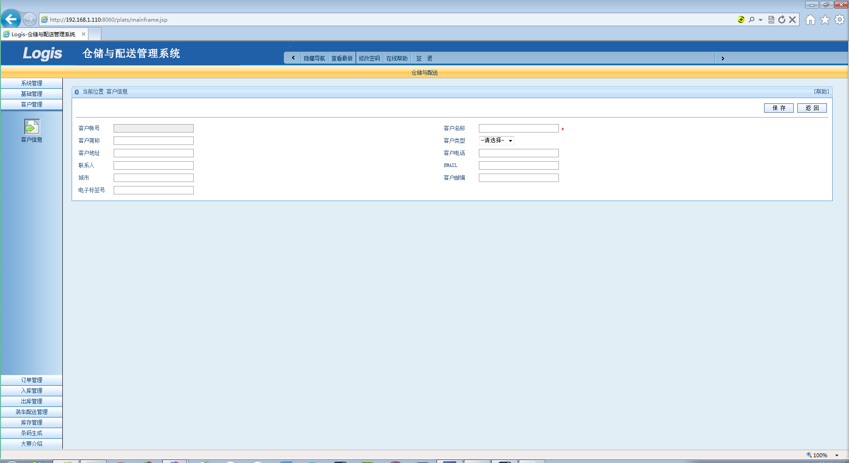
新增客户
完善客户信息：
说明：
- 客户名称：该项为必输项；
- 客户简称：可以为空；
- 客户类型：可以为空；
- 客户地址：可以为空；
- 客户电话：可以为空；
- 联系人：可以为空；
- E-MAIL：可以为空；
- 城市：可以为空；
- 客户邮编：可以为空。
- 电子标签号：该项为必输项;
保存客户信息：点击【保存】按钮。

2.3入库作业流程
功能概述：
根据货品信息成相应的入库作业流程

2.3.1入库计划
功能概述：
根据制定的储配方案来制定相应的入库计划。

点击【订单管理/入库计划】进入入库计划页面；
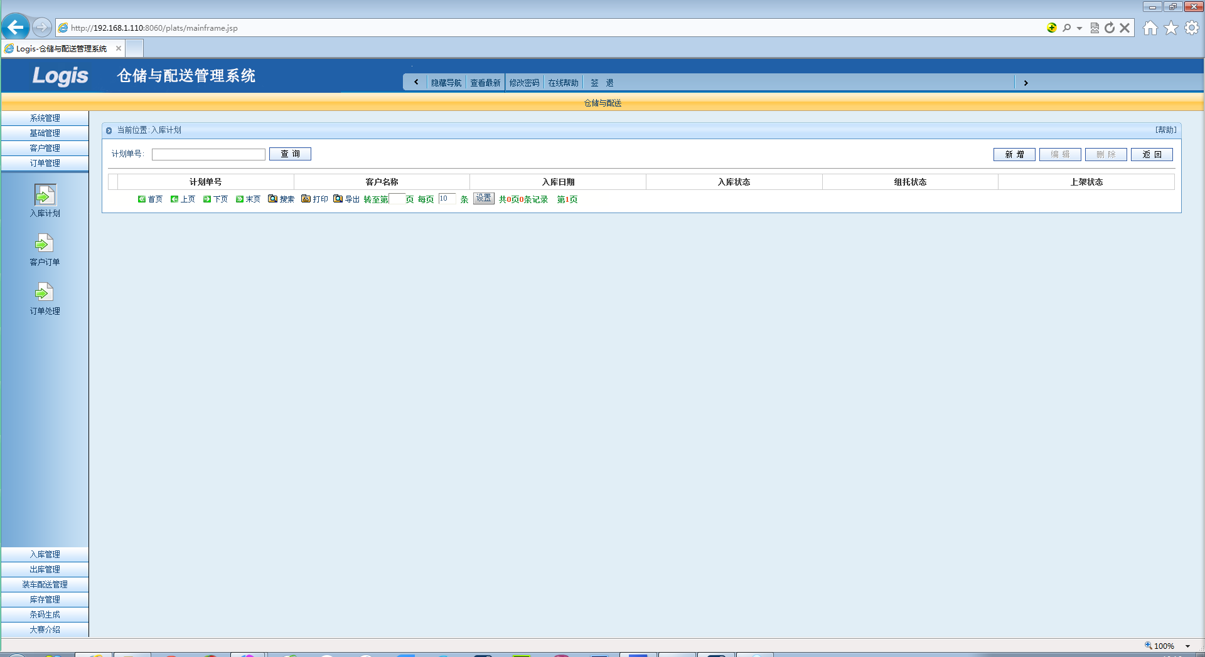
入库计划
新增计划：点击【新增】按钮，进入到新增页面：
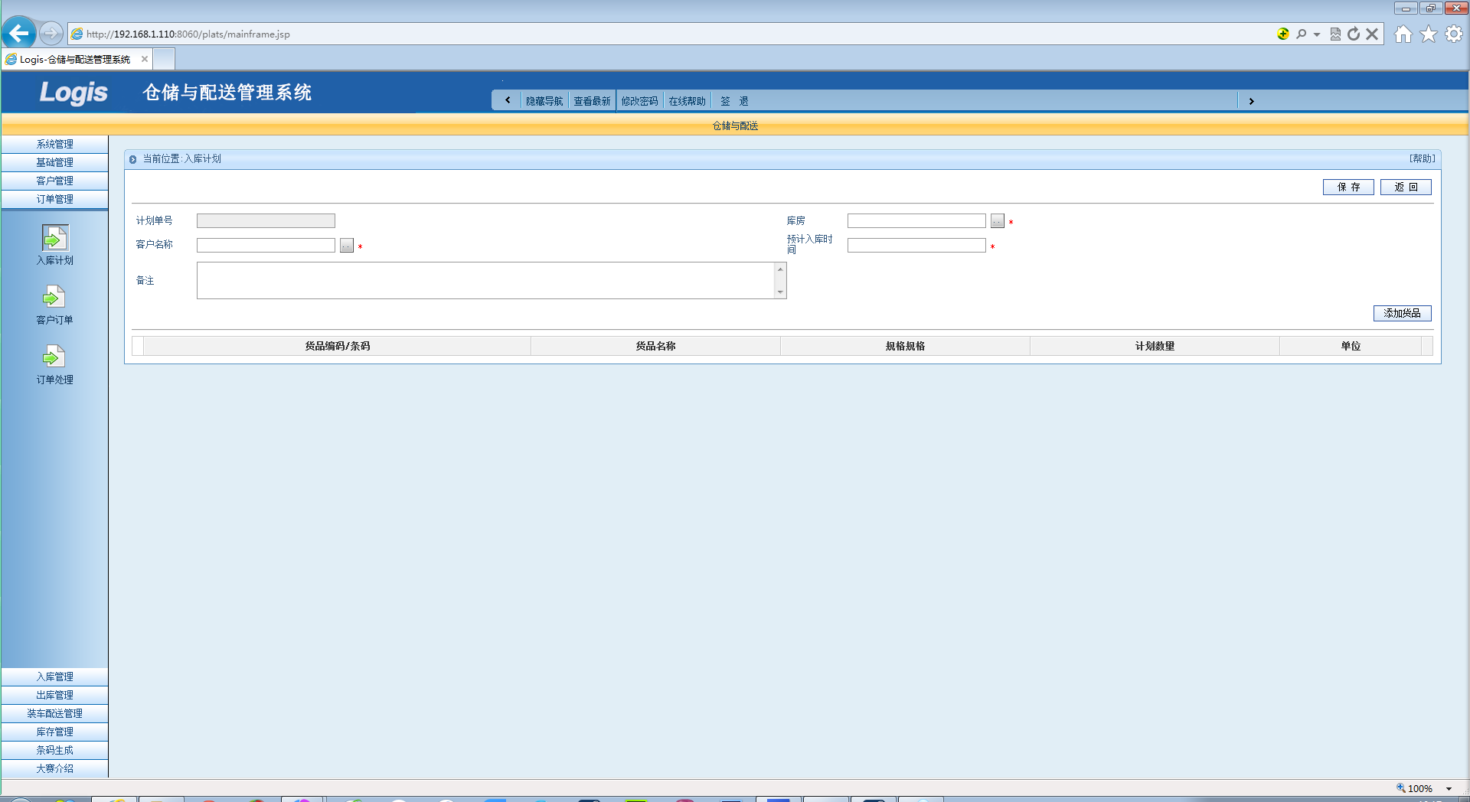
新增计划
说明：
- 计划单号：系统自动分配；
- 库房：该项为必输项；
- 客户名称：该项为必输项；
- 计划入库日期：该项为必输项；
- 备注：该项可以为空；
5、【点击增加货品】：加入计划入库的物料信息；
6、新增货品：增加需要入库的物料信息；
输入以上信息后,点击添加货品,如图:
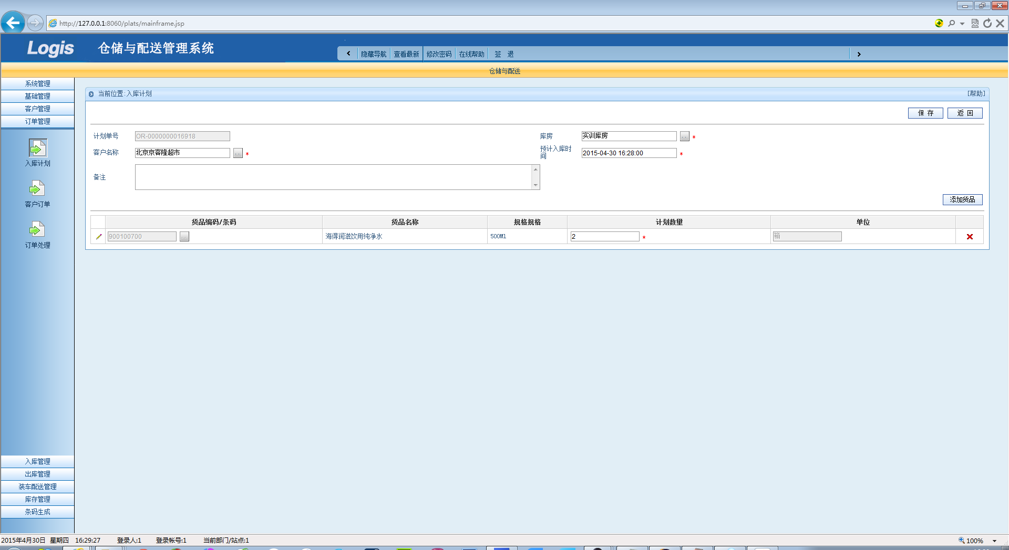
输入相应的计划数理,点击【保存】按钮,完成入库计划订单的录入

2.3.2入库入库管理流程
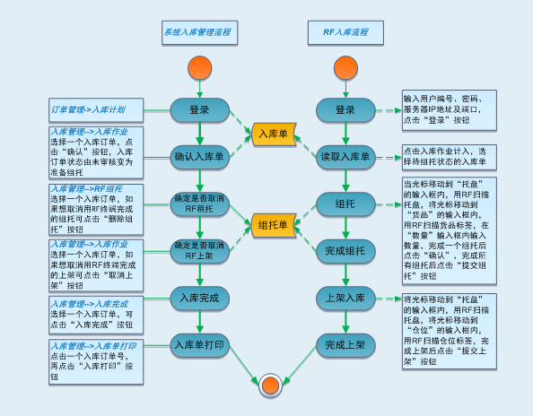
功能概述：
入库管理的流程图,看到看入库的全部过程的流程

2.3.3入库作业
操作方法：
点击【入库管理/入库作业】，进入到入库订单列表页面：
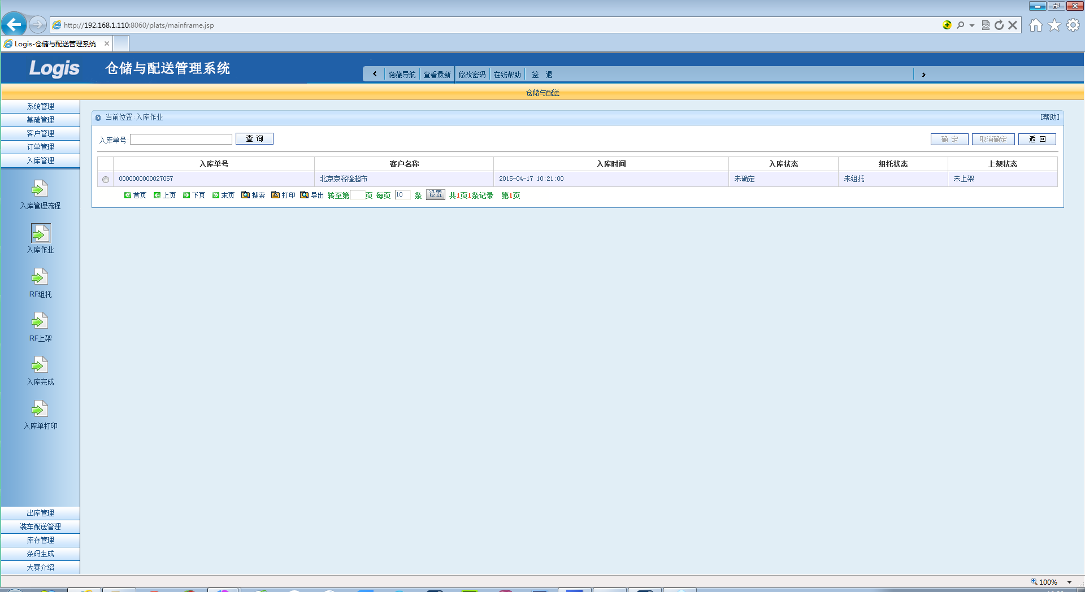
入库订单列表
选择一个入库单：点击【确认】按钮，入库单状态由未确定变为已确定，并且组托状态变为待组托，上架状态变为待上架；
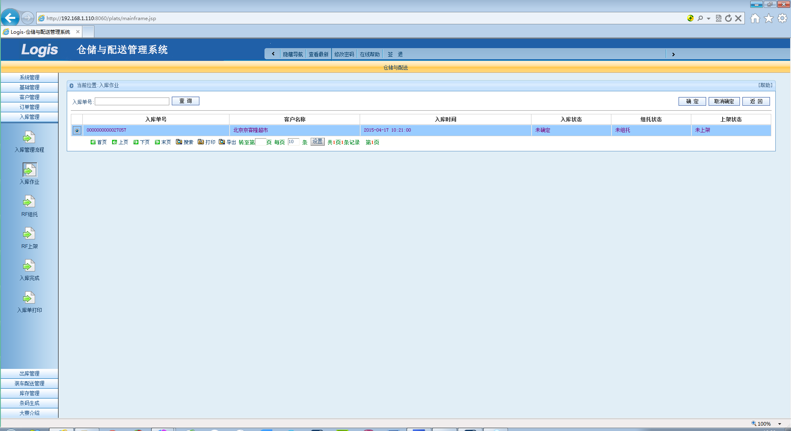
入库订单列表
功能按钮说明：
入库订单列表功能项说明：
【查询】：输入查询条件查找出相应的入库订单，查询条件为空，可查询出所有的入库订单；
【确定】：将入库订单状态由未确定变为已确定，若无确定操作，无法进入一下流程即用RF手持终端进行组托；
【取消确定】：取消已确定的待组托的入库单。若入库单已组托或已上架，就无法取消确定操作，系统会给出相应的提示；
【返回】：退出当前页面，返回到系统主界面。

2.3.4入库单打印
功能概述：
打印入库完成的入库单。
操作方法：
点击【入库管理/入库单打印】进入到入库单打印列表页面：
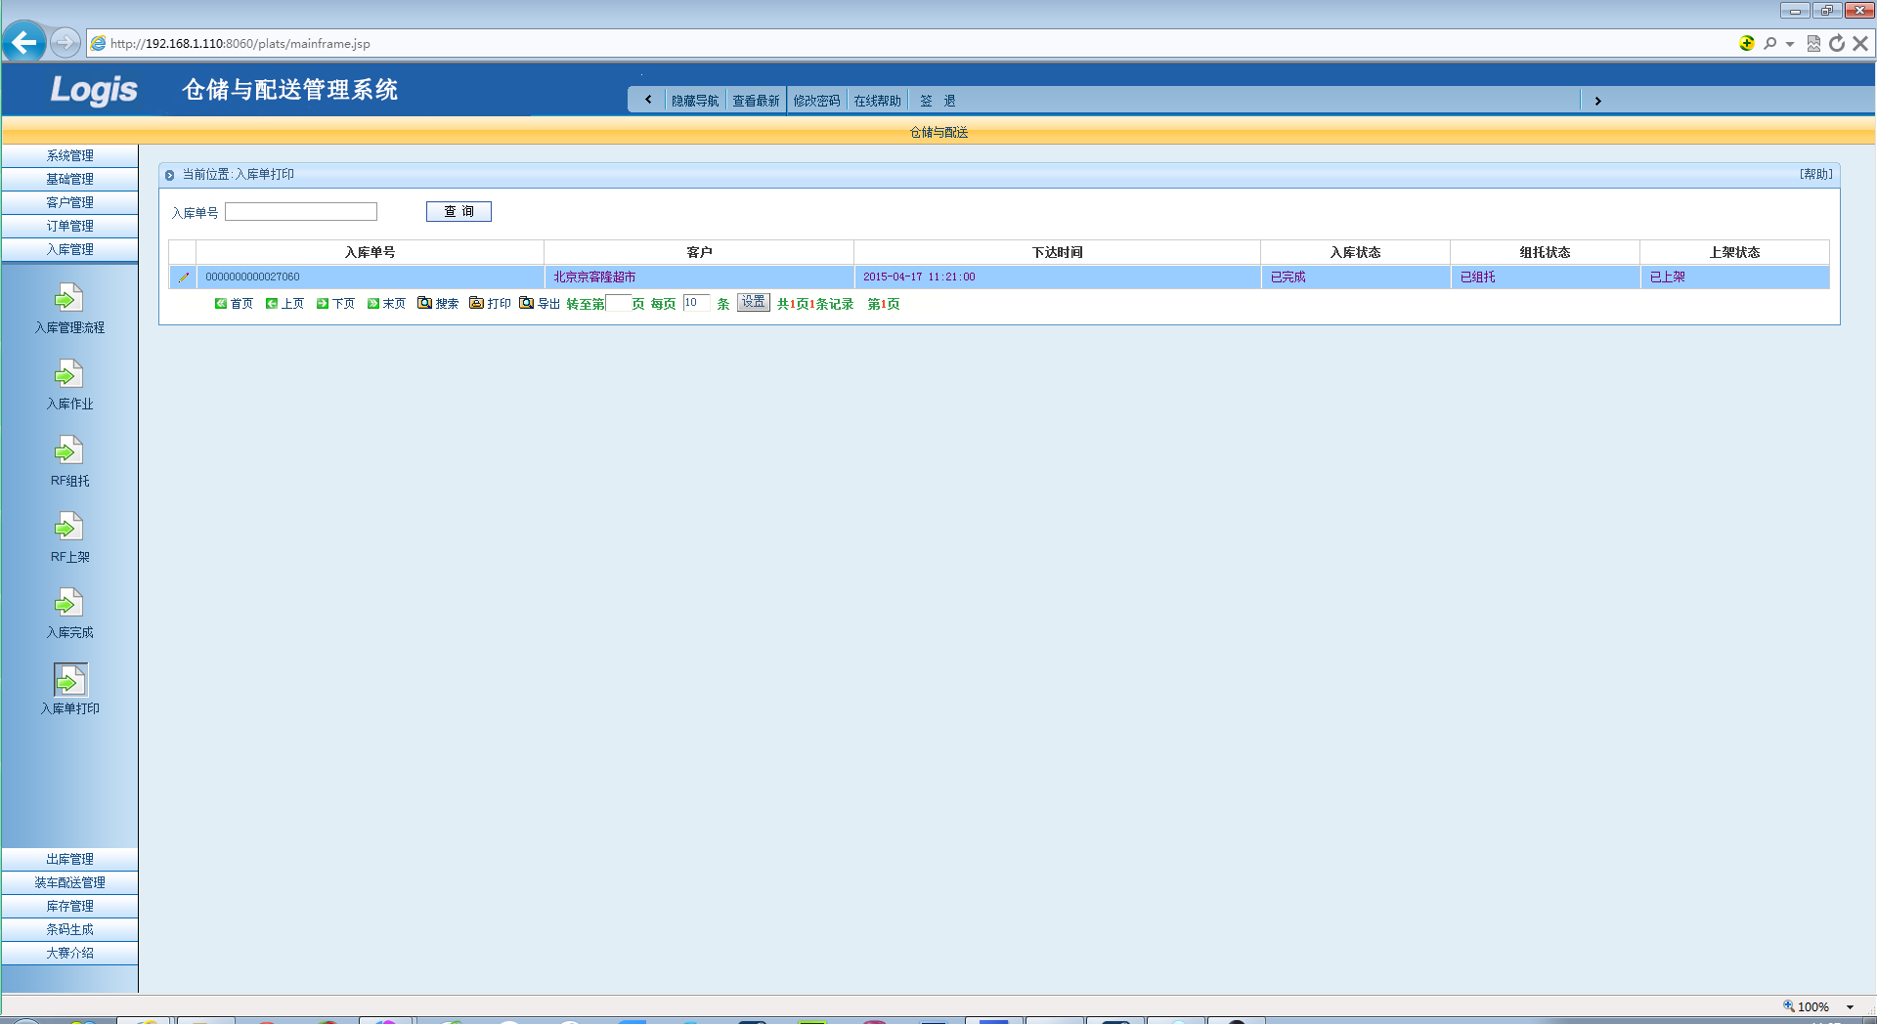
入库单打印列表
- 打印入库单：点击入库单号，进入到打印预览页面：
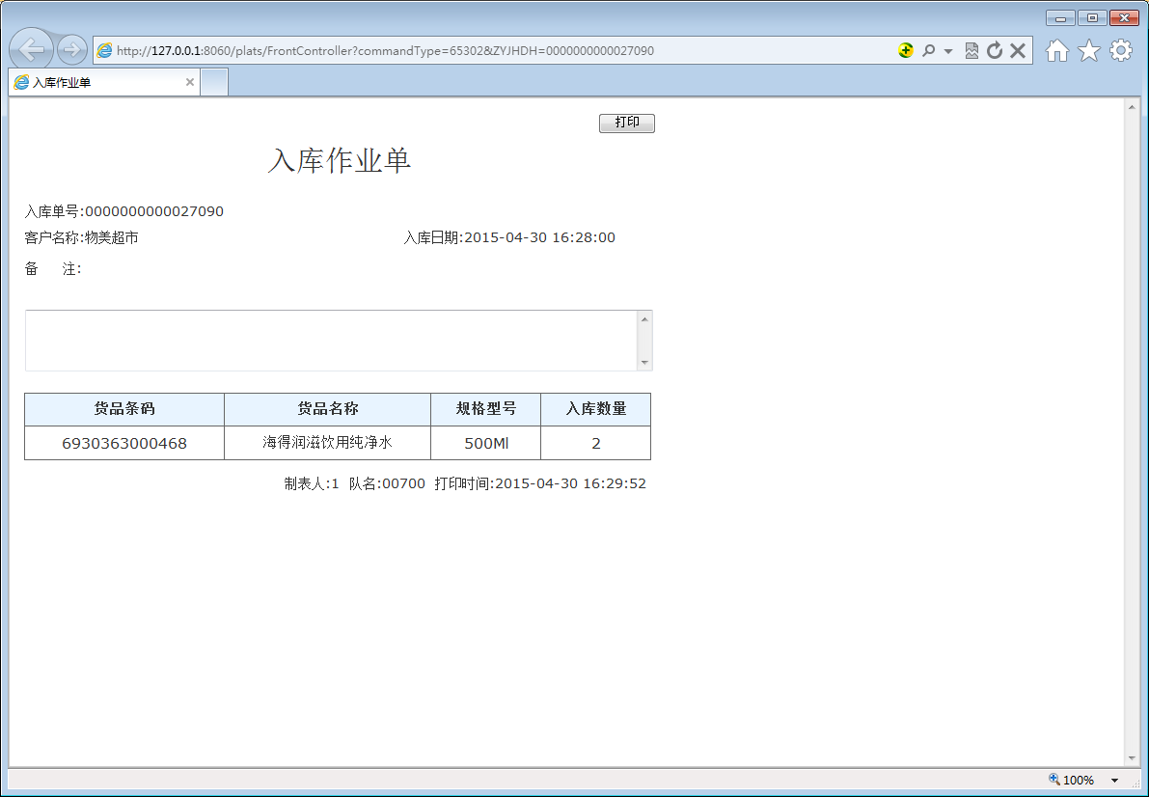
打印预览
点击【打印】按钮，完成打印。

2.3.5 RF组托
功能概述：
RF组托就是用RF手持终端对入库确认过的货品进行组托。
操作方法：
需要用RF手持终端来操作，以下就是具体的操作步骤：
a：用登录仓储与配送管理系统的的账号登录RF；
登录RF的界面如下：
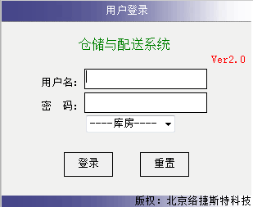

b：在RF主界面页面，如下图，点击【入库作业】按钮，进入到RF入库作业页面；
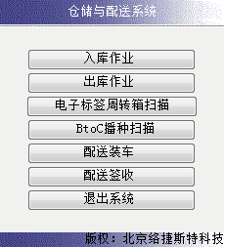

c：在RF入库作业页面，如下图，选择一个入库单状态是待组托的入库编号27089，点击【组托】按钮，进入到RF入库作业-组托页面；
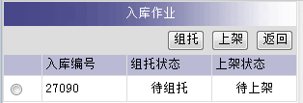

d：在RF入库作业-组托页面，如下图，将光标移动到“托盘”的输入框内，用RF扫描货品条码；
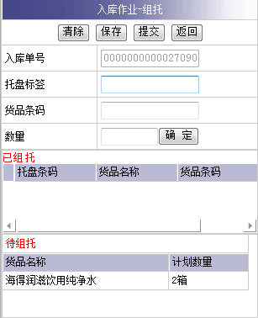

e：扫描托盘标签之后，用RF扫描托盘标签，RF会自动的将扫描的货品的数量，显示在“数量”输入框中。扫描货品条码之后，在“数量”输入框中输入相应的数量。
f：如果放到此托盘上所有货品扫描完成，如下图，点击【确定】按钮。
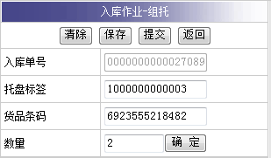

g：重复d、e和f，组托本入库单0000000000027090上其他的货品，本入库单0000000000027090所有货品组托完毕，如下图，点击【提交组托】按钮。
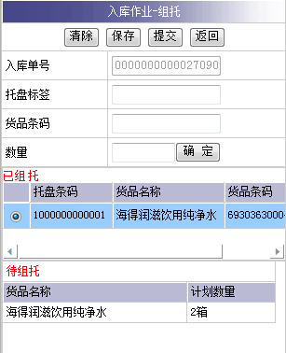

h：提交组托成功的提示，如下图
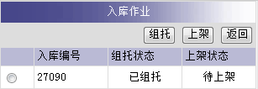
如果想取消用RF手持终端完成提交的组托，方法如下：
在仓储与配送系统中，如下图所示，选择入库单，点击【取消组托】按钮即可。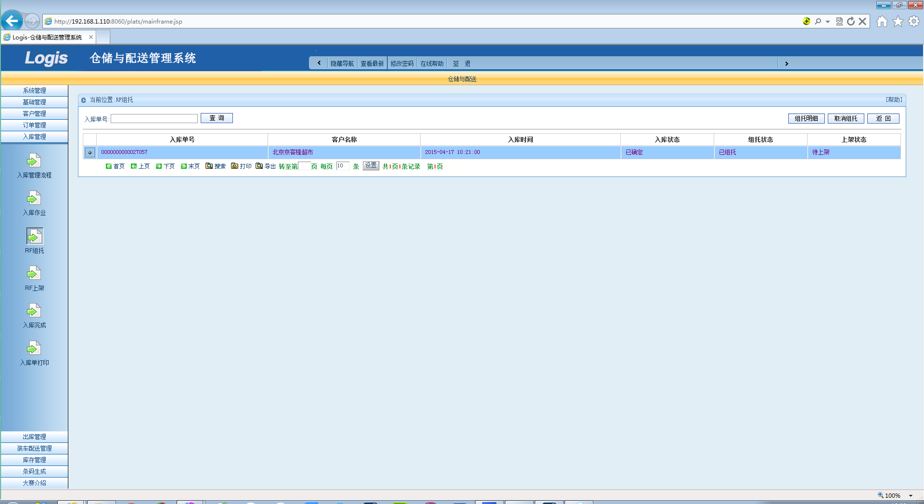

2.3.6 RF上架
功能概述：
RF上架就是用RF手持终端对组托后的托盘（货品）进行上架。
操作方法：
需要用RF手持终端来操作，以下就是具体的操作步骤：
a：用登录物流大赛软件的账号登录RF；
登录RF的界面如下：
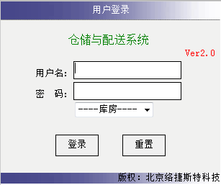

b：在RF主界面页面，如下图，点击【入库作业】按钮，进入到RF入库作业页面；
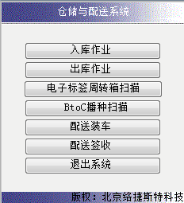

c：在RF入库作业页面，如下图，选择一个入库单状态是已组托的入库单27057，点击【上架】按钮，进入到RF入库作业-上架页面；
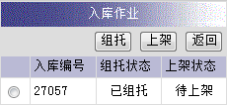

d：在RF入库作业-上架页面，将光标移动到“托盘”的输入框内，用RF扫描托盘的标签；
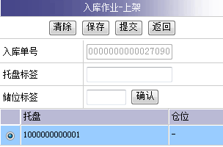
e：扫描托盘标签之后，用RF扫描仓位的标签，扫描结果如下图：
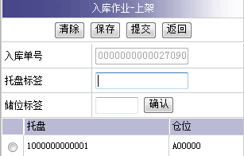
f：重复d和e，上架本入库单27060上其他的托盘，本入库单27060所有托盘上架完毕，如下图，点击【提交上架】按钮。
g：提交上架成功的提示，如下图
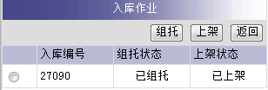
如果想取消用RF手持终端完成提交的上架，方法如下：
在仓储与配送系统中，如下图所示，选择入库单，点击【取消上架】按钮即可。
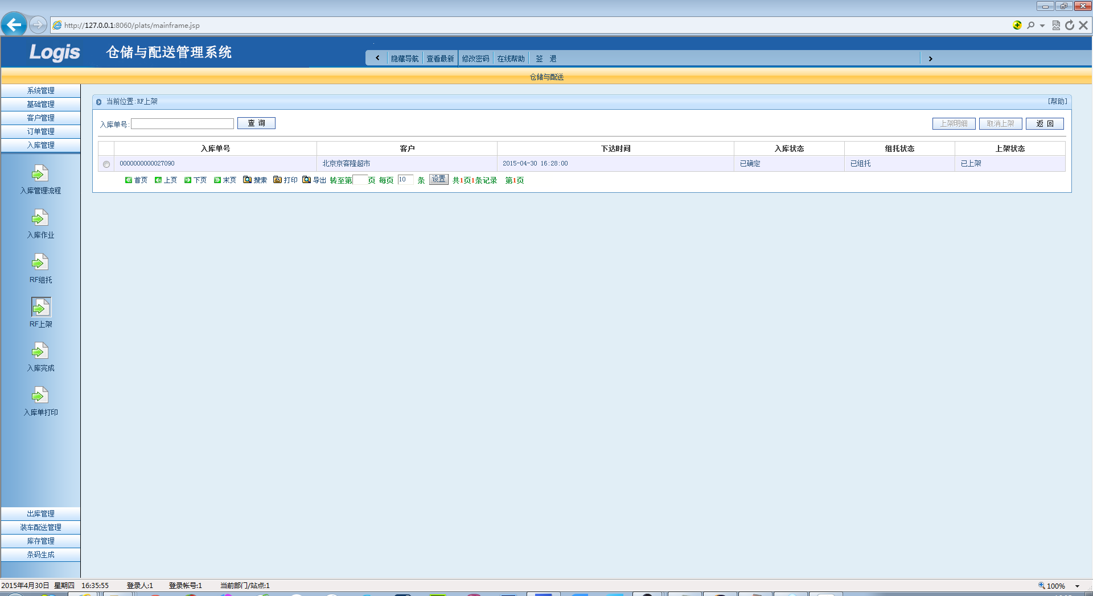

2.3.7入库完成
功能概述：
对用RF手持终端提交上架后的入库单进行入库完成操作。
操作方法：
点击【入库管理/入库完成】进入到入库单打印列表页面：
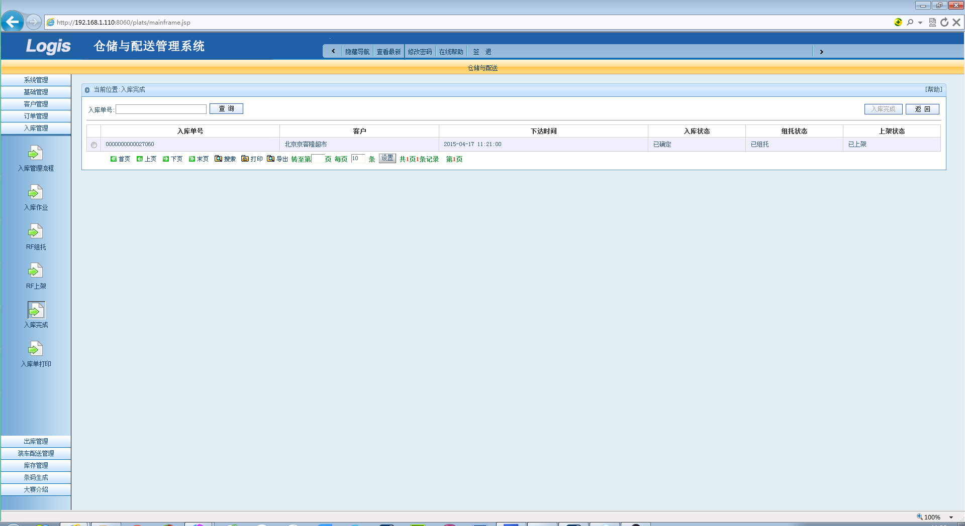
入库单列表
入库完成：选择入库单号，点击【入库完成】按钮，系统提示“入库完成”，如下图
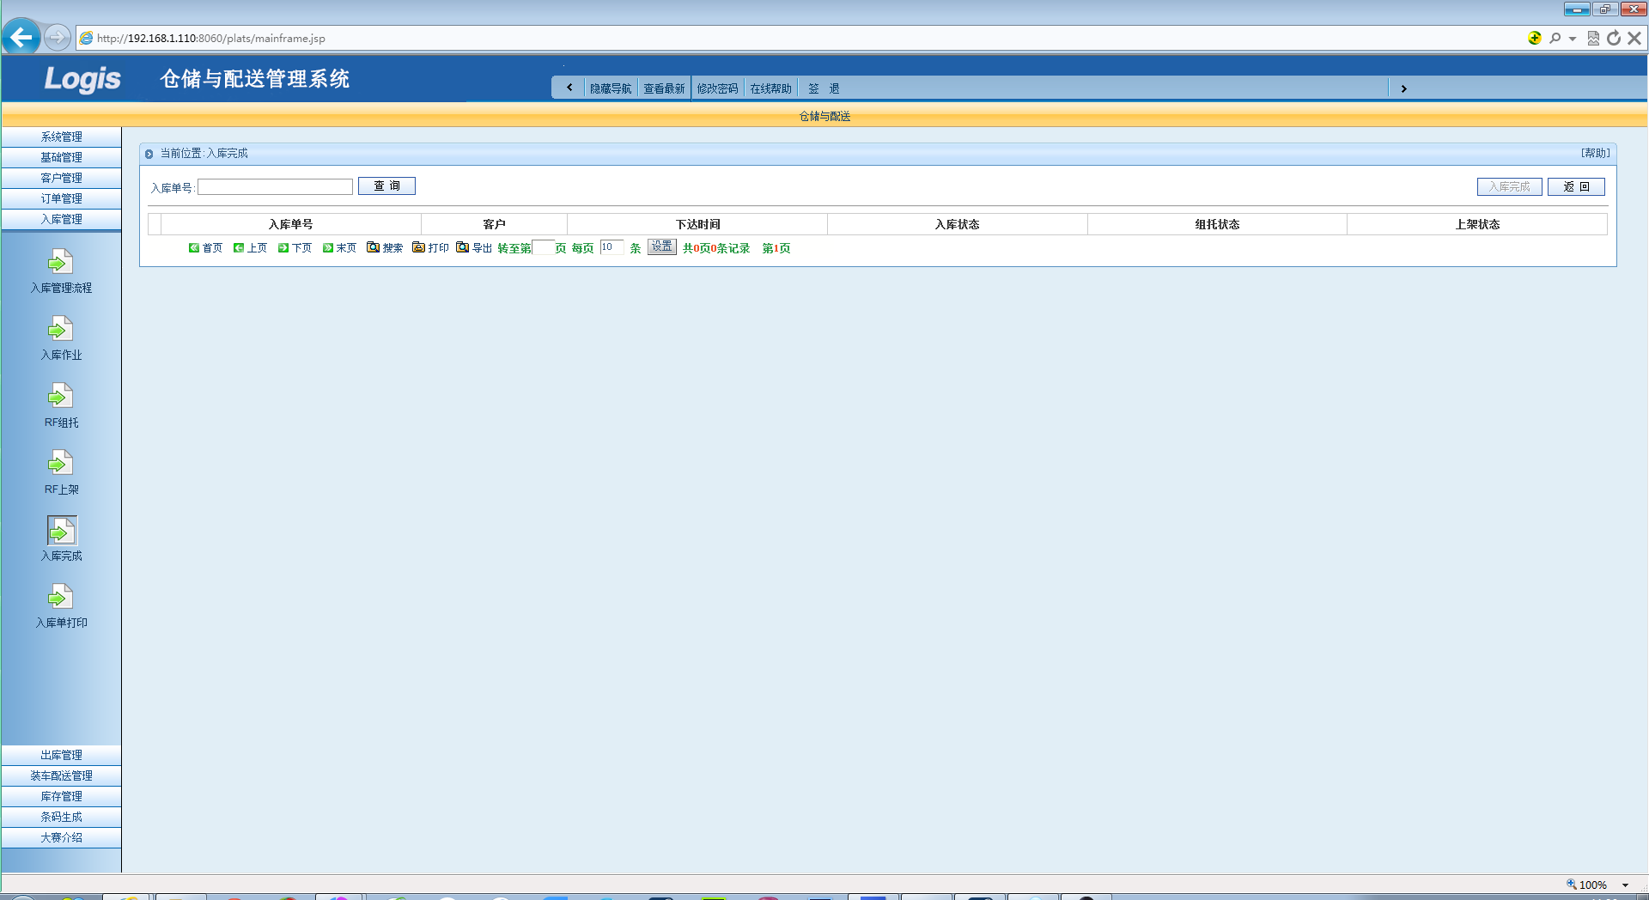

2.4 出库作业流程
功能概述：
根据制定的储配方案来制定相应的出库作业流程。
注:重型货架和阁楼货架是可以合并订单的.而电子标签和立库不能

2.4.1客户订单
功能概述：
根据制定的储配方案来制定相应的客户订单。

点击【订单管理/客户订单】进入客户订单页面；
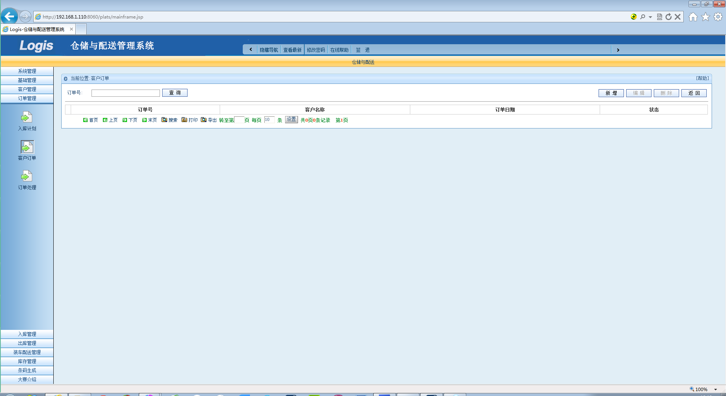
客户订单
点击【新增】客户订单信息，进入新增客户订单页面；
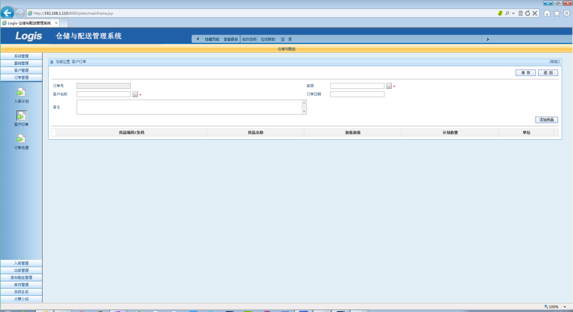
新增订单
说明：
- 订单号：该项为必输项；
- 库房：该项为必输项；
- 客户名称：该项为必输项；
- 订单日期：该项为必输项；
4、备注：该项可以为空；
5、【点击增加货品】：加入计划出库的物料信息；
6、新增货品：增加需要出库的物料信息；
点击【添加货品】
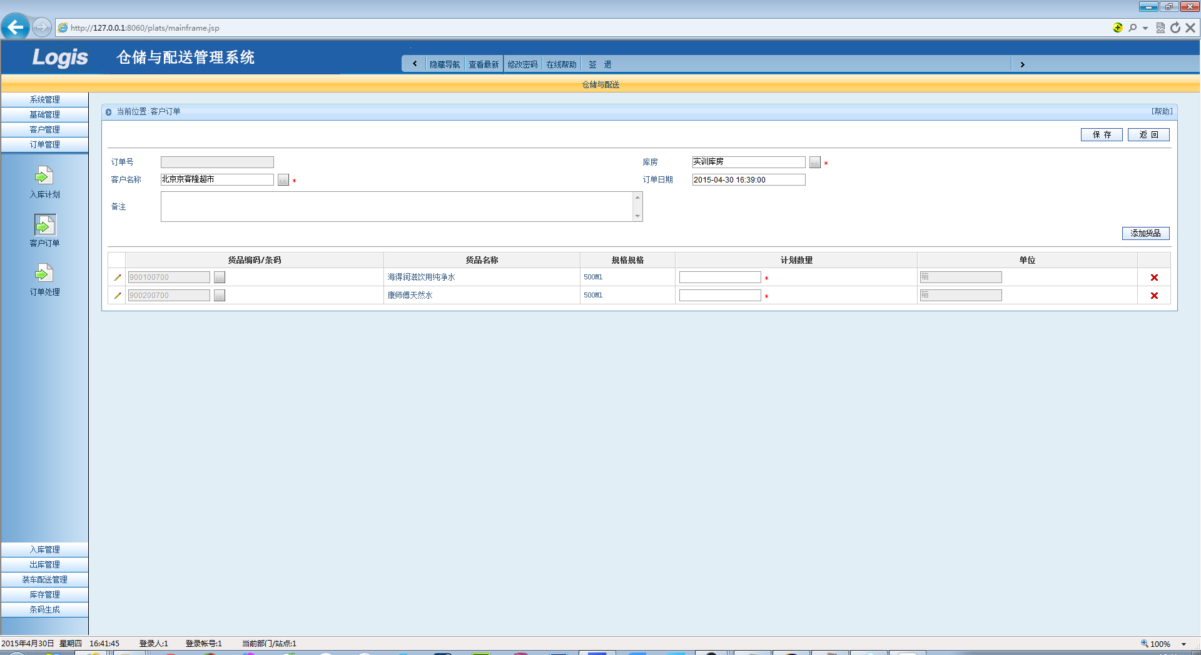
保存客户订单信息：点击【保存】按钮。

2.4.2 RF拣货流程
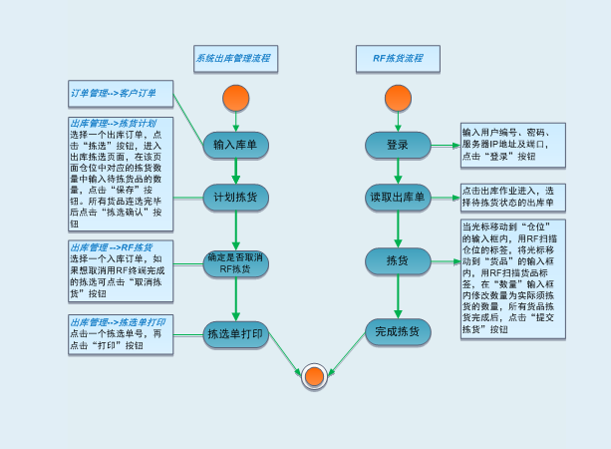

2.4.3出库打印
功能概述：
出库打印就是对计划出库的任务单进行打印，用于出库作业。
操作方法：
点击【出库管理/出库打印】进入出库打印页面。
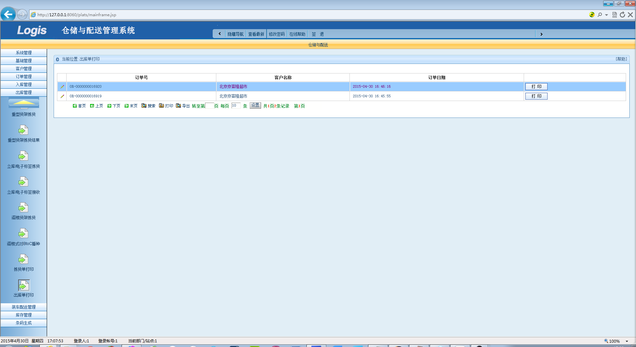
选中出库任务单点击【打印】按钮，进入出库任务单打印页面。
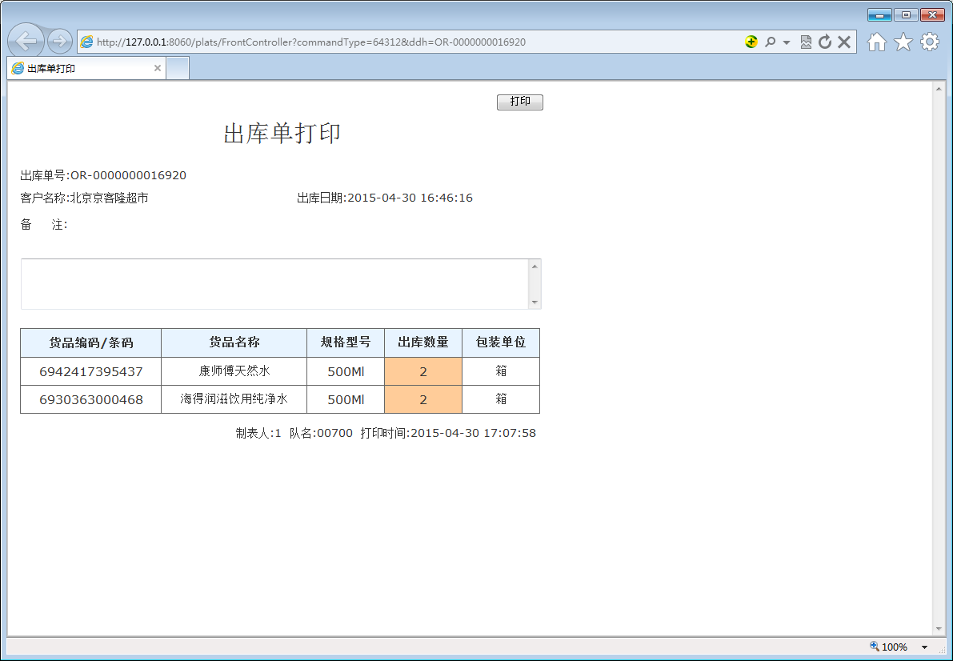
点击【打印】完成出库打印

2.4.4订单处理
功能概述：
订单处理就是将多个客户订单按货品进行合并，生成拣货作业单。

点击【订单管理/订单处理】进入订单处理页面；
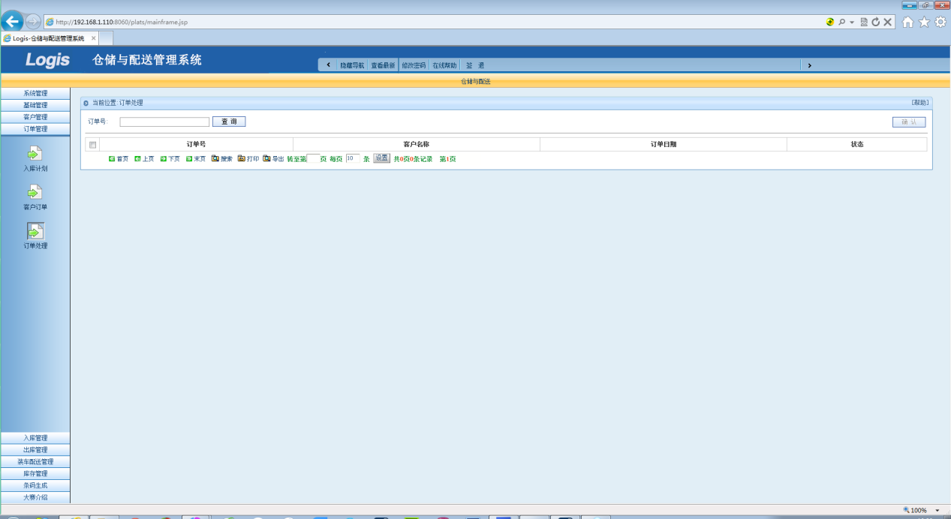
订单处理
说明：
点击一个或多个订单，点击确认按钮确认或者合并客户订单信息；
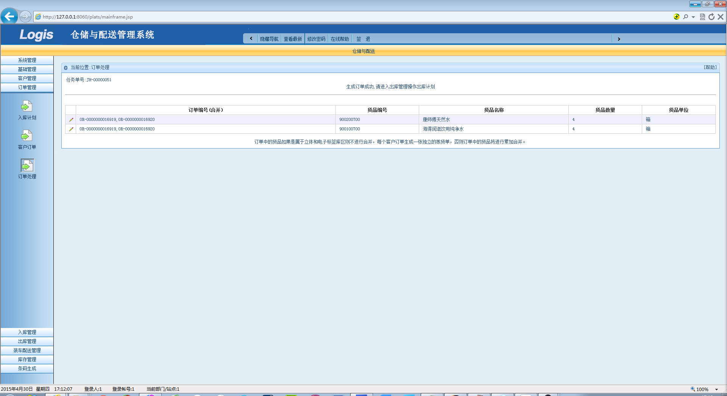

2.4.5出库计划
功能概述：
出库计划就是对计划出库的任务单进行出库任务分配，并选择出库货品包装类型。
操作方法：
点击【出库管理出库计划】进入出库计划页面。
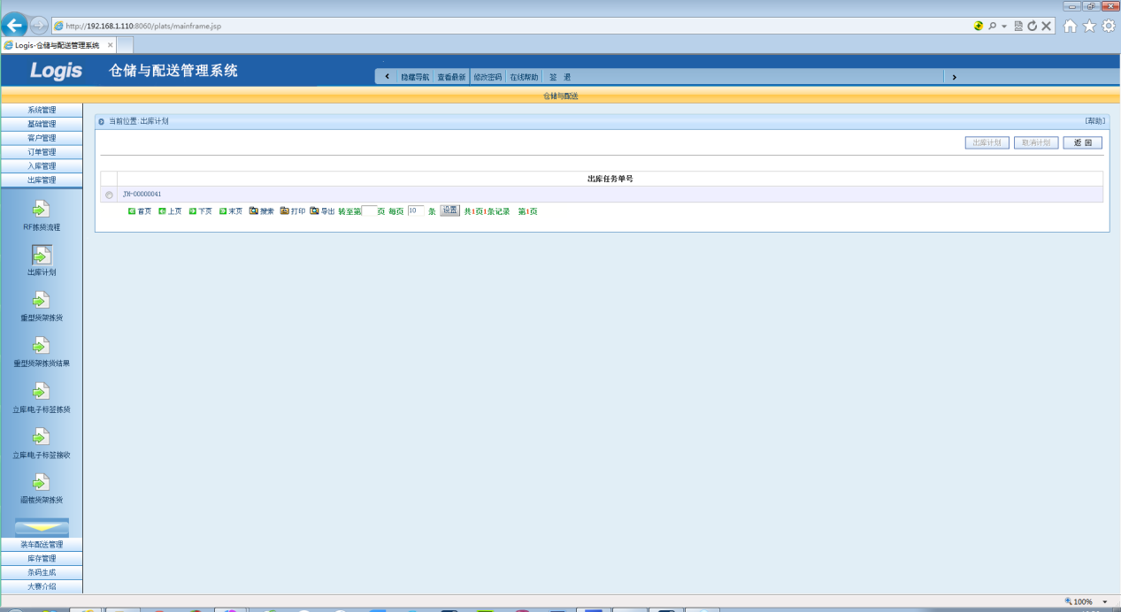
选中出库任务单点击【出库计划】按钮，进入出库任务单页面。
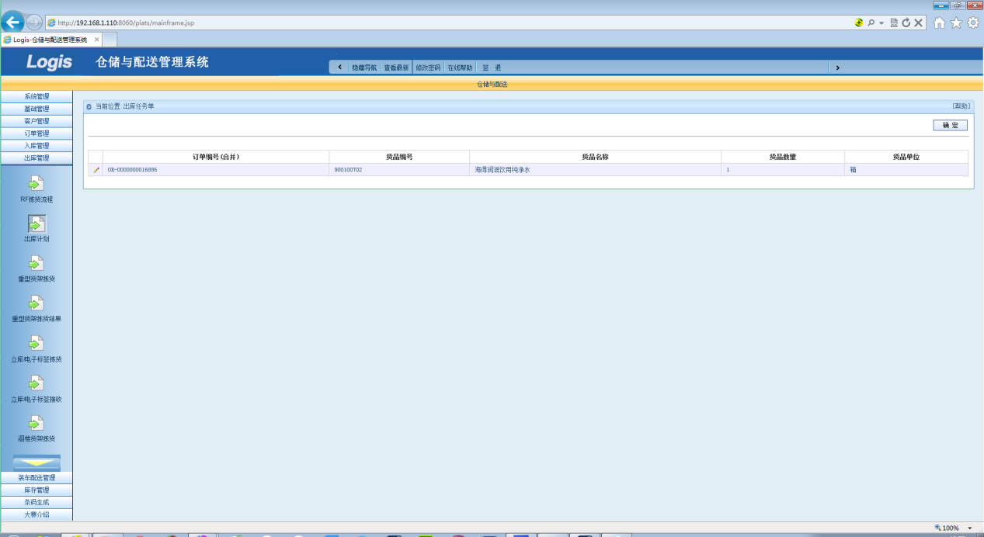
点击【确定】－－〉【下一步】完成出库计划
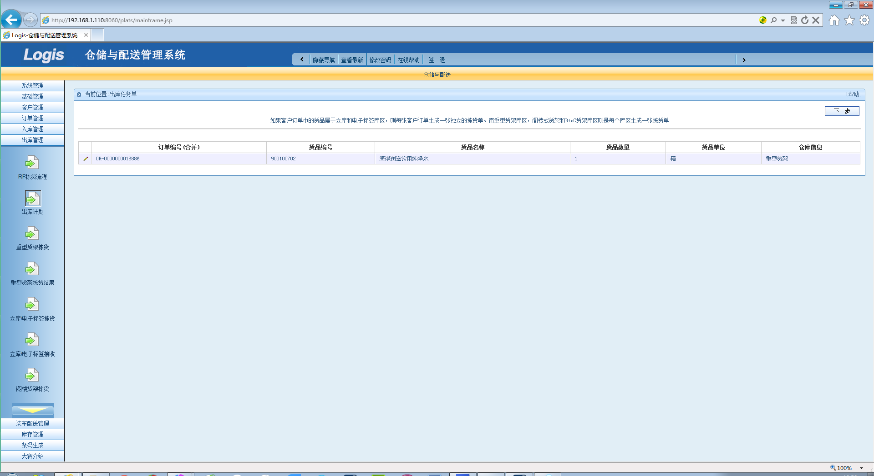

2.4.5.1重型货架拣货
功能概述：
拣货计划就是根据重型货架拣货作业单拣选货品。其功能是根据订单处理后的拣货作业单，对出库货品进行拣选操作。
操作方法：
点击【出库管理/重型货架拣货】，进入到拣货作业单列表页面：
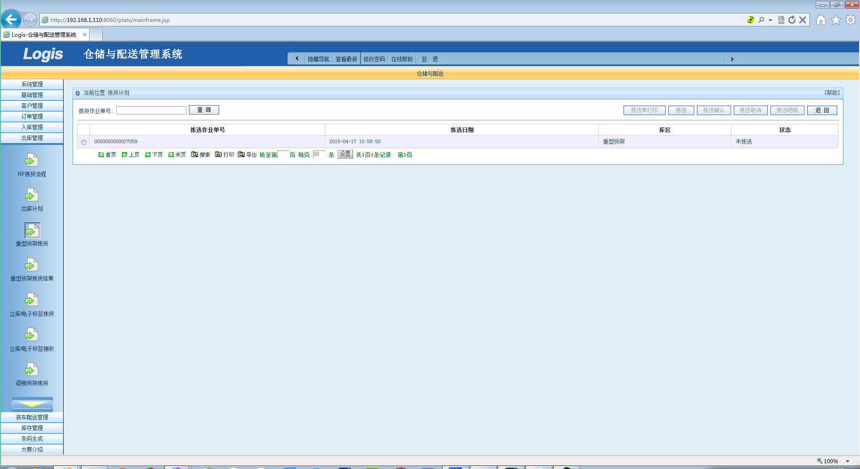
拣货作业单列表
选择一个拣货作业单：点击【拣选打印】按钮，进入到拣货打印页面：
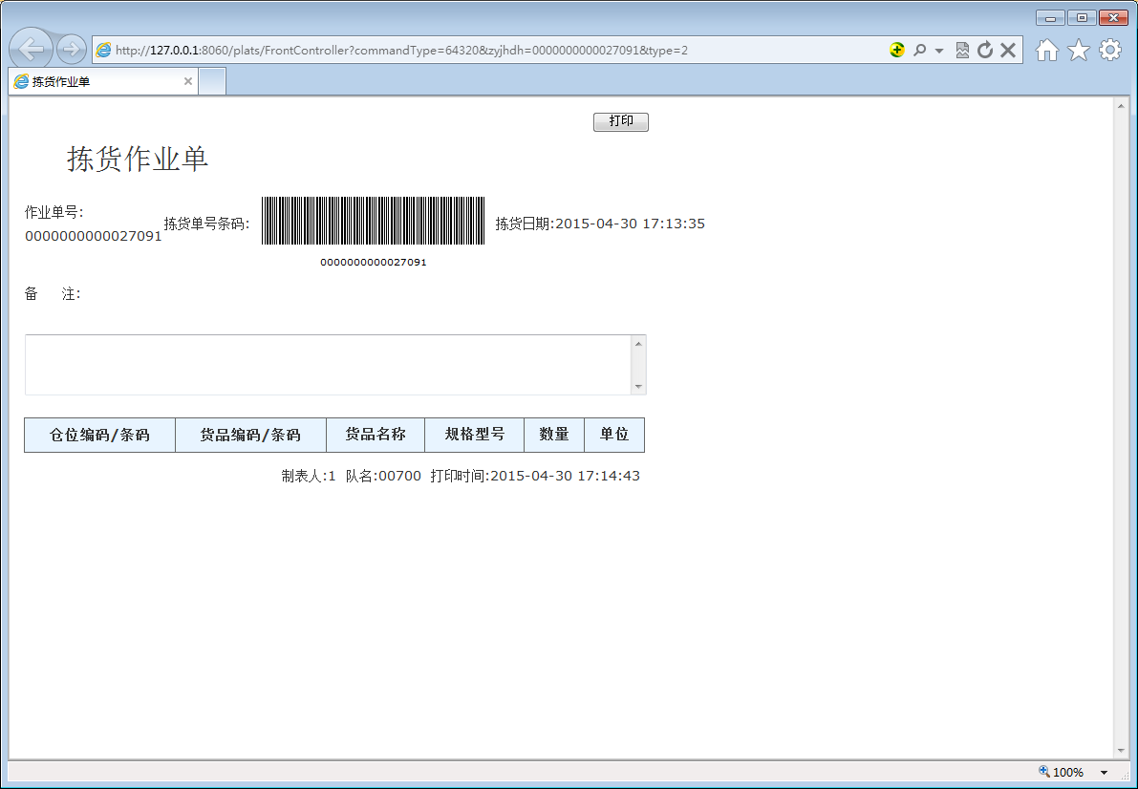
拣选打印－－>选择打印

选择一个拣货作业单：点击【拣选】按钮，进入到拣货作业页面：
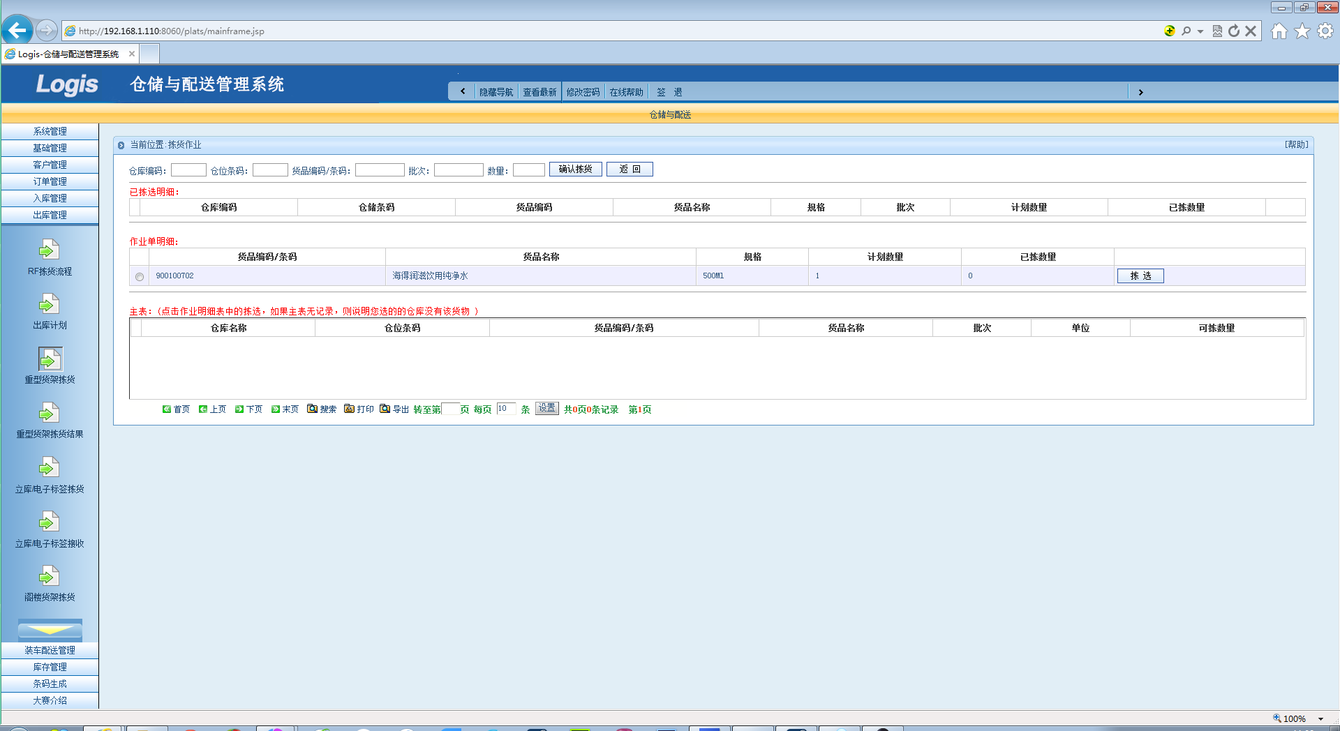
拣选页面－－>选择拣选按钮
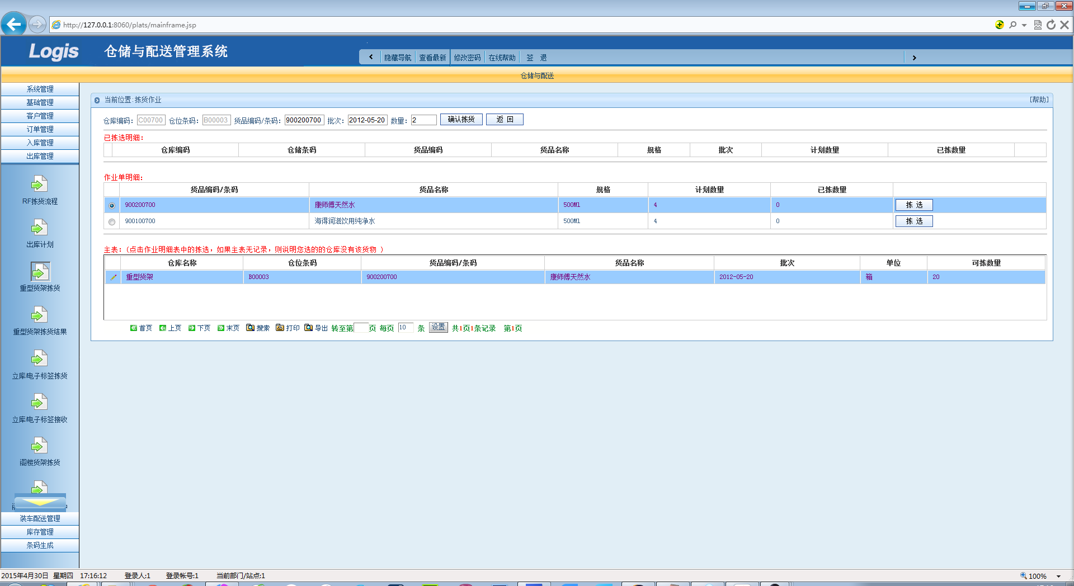
选择主表中的库存信息,在数量栏中写入出库货品数量

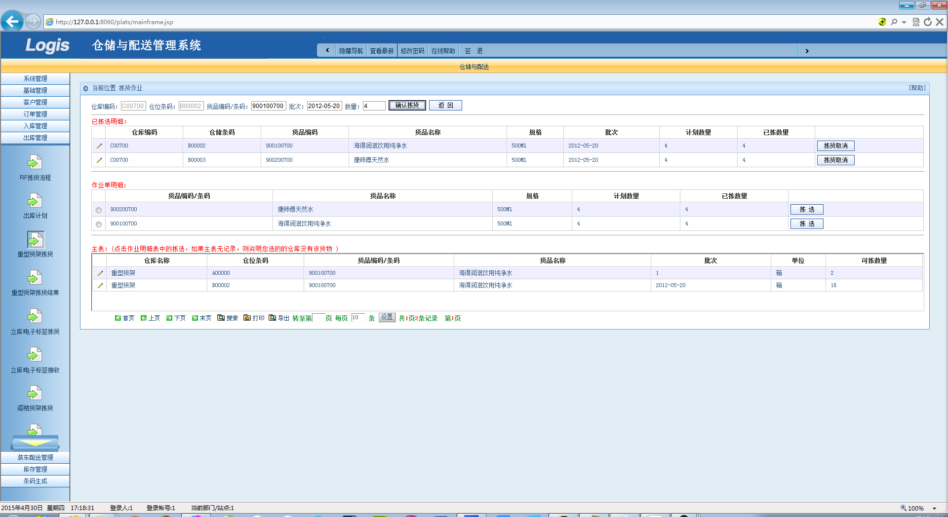
点击返回
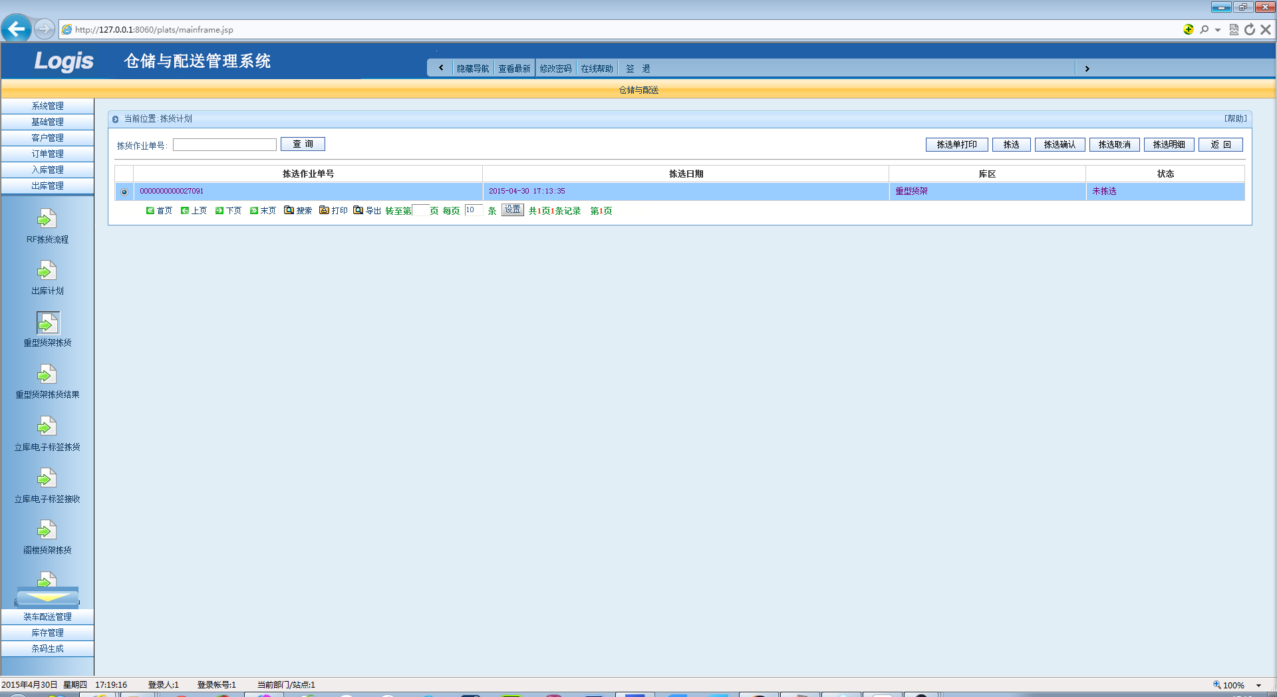
点击确认拣选

手持操作
a：登陆RF系统
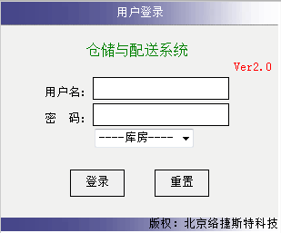
b：选择出库作业
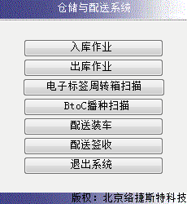
c：拣货作业
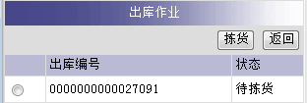
d：确认拣货
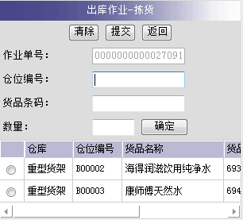
扫描托盘标签号，系统会自动带出相应的信息，扫描储位标签，最后点击提交操作。
e：拣货提交
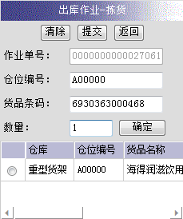

2.5.5重型货架拣选结果
功能概述：
点击查看重型货架拣选状态。
操作方法：
【点击出库管理/重型货架拣选结果】进入拣选结果页面；
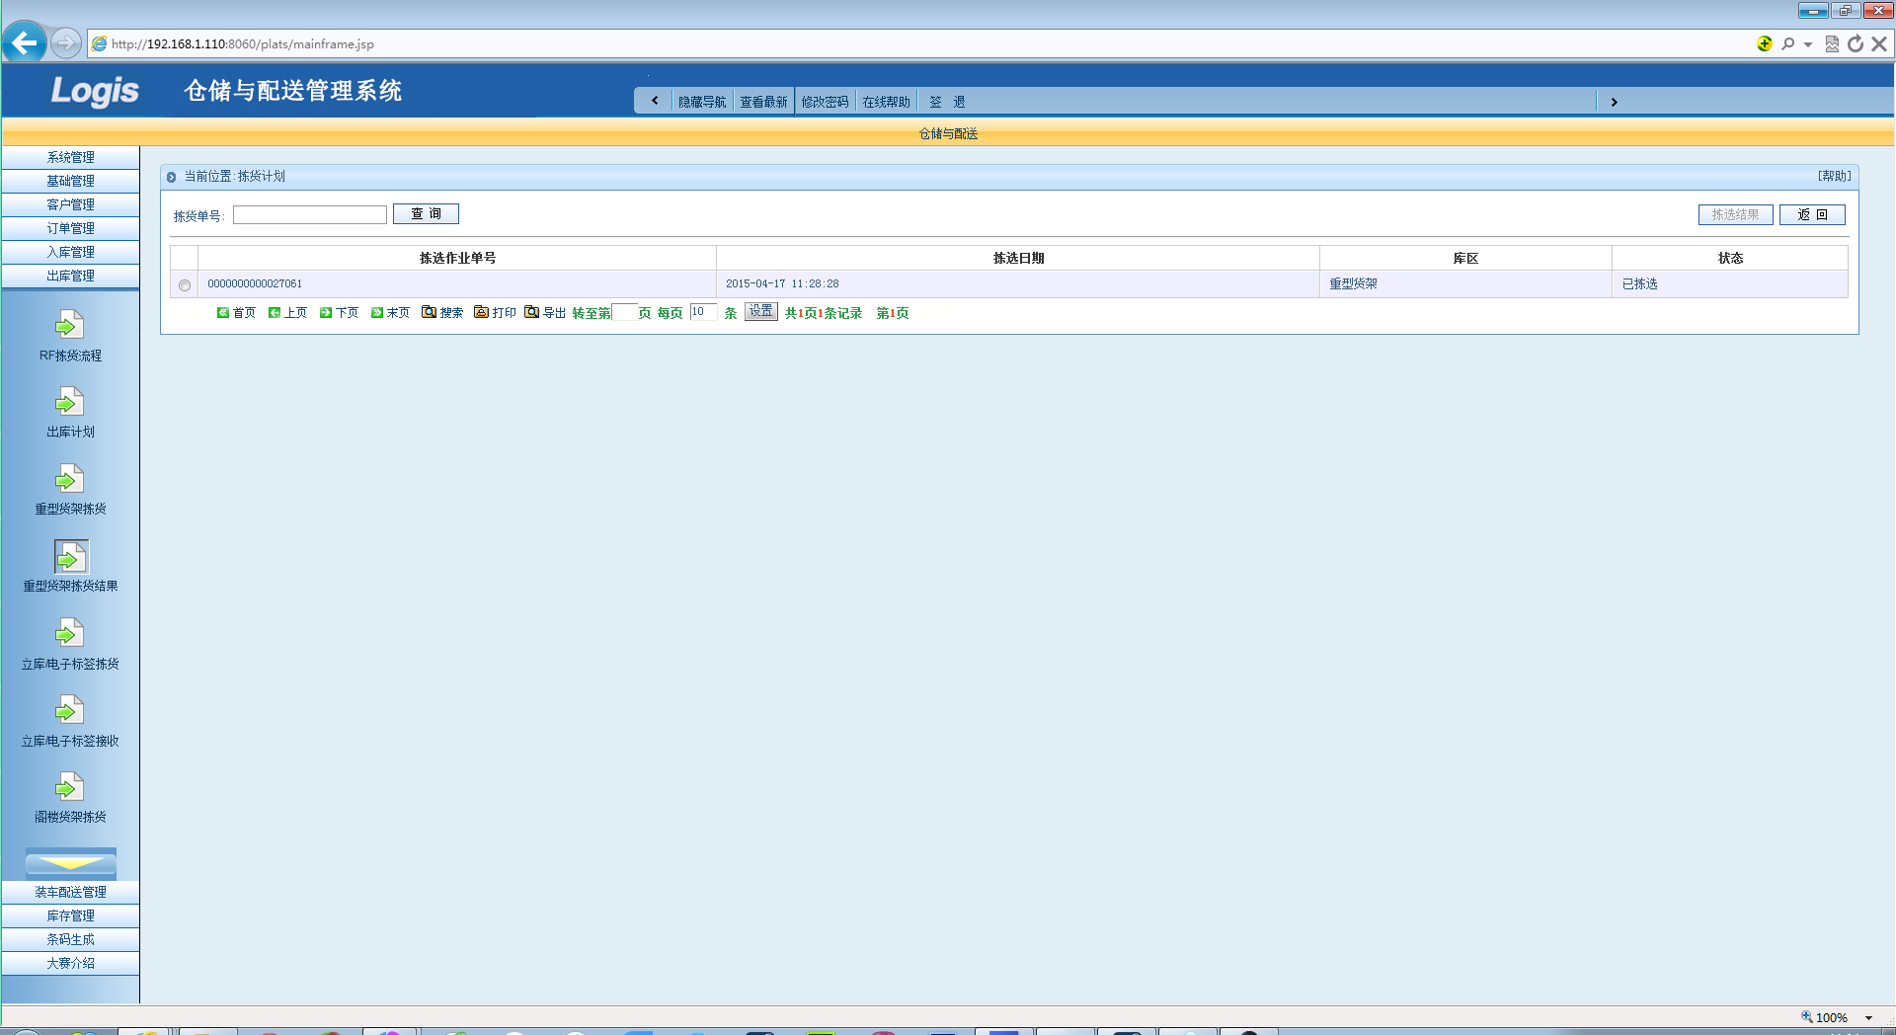
点击【拣选结果】查看拣选单据；
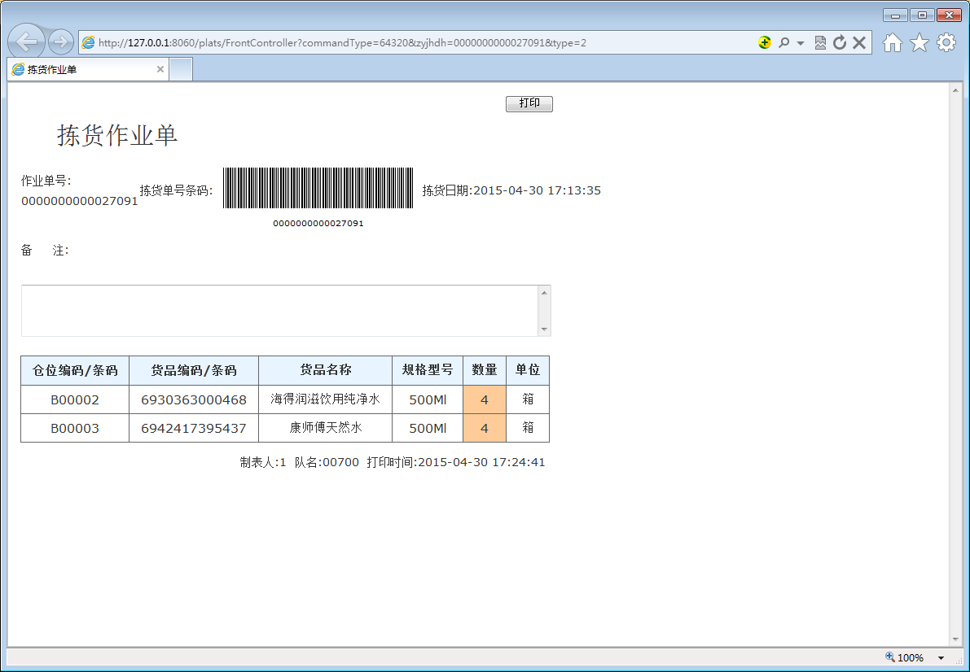

2.5.6立体与电子标签拣货
功能概述：
拣货计划就是根据立体库与电子标签拣货作业单拣选货品。其功能是根据订单处理后的拣货作业单，对出库货品进行拣选操作。
操作方法：
点击【出库管理/立体与电子标签拣货】，进入到拣货作业单列表页面：

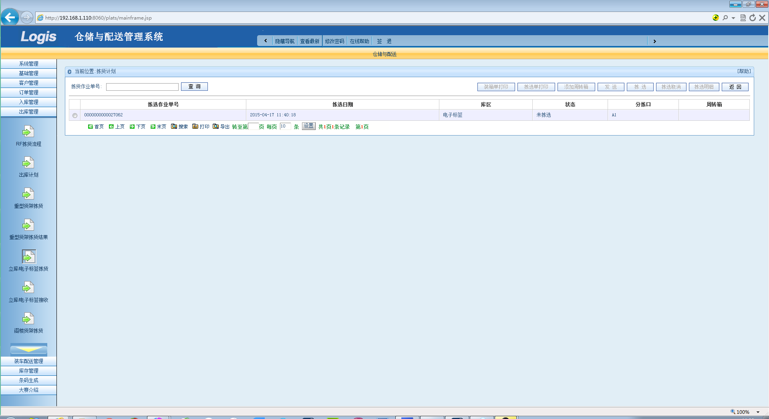
拣货作业单列表
装箱单打印:
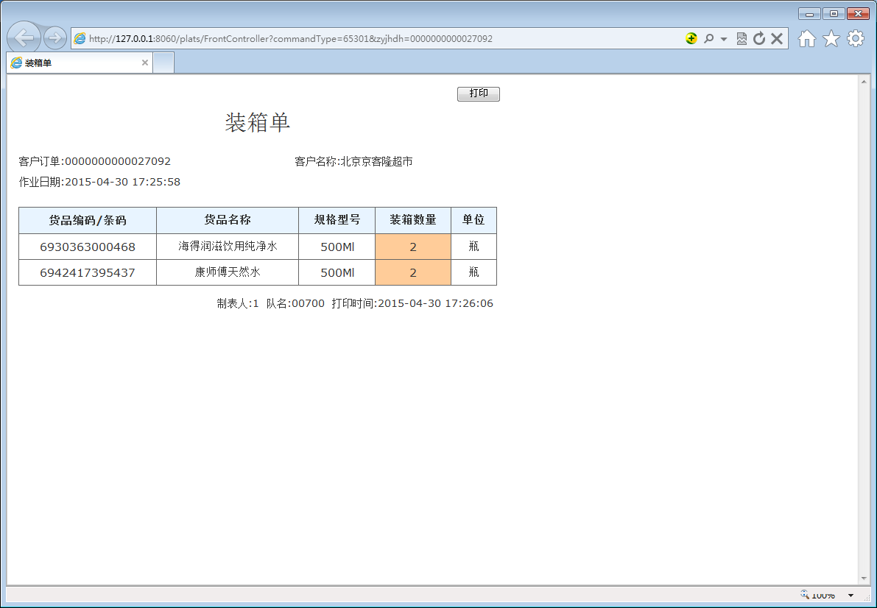

添加周转箱:
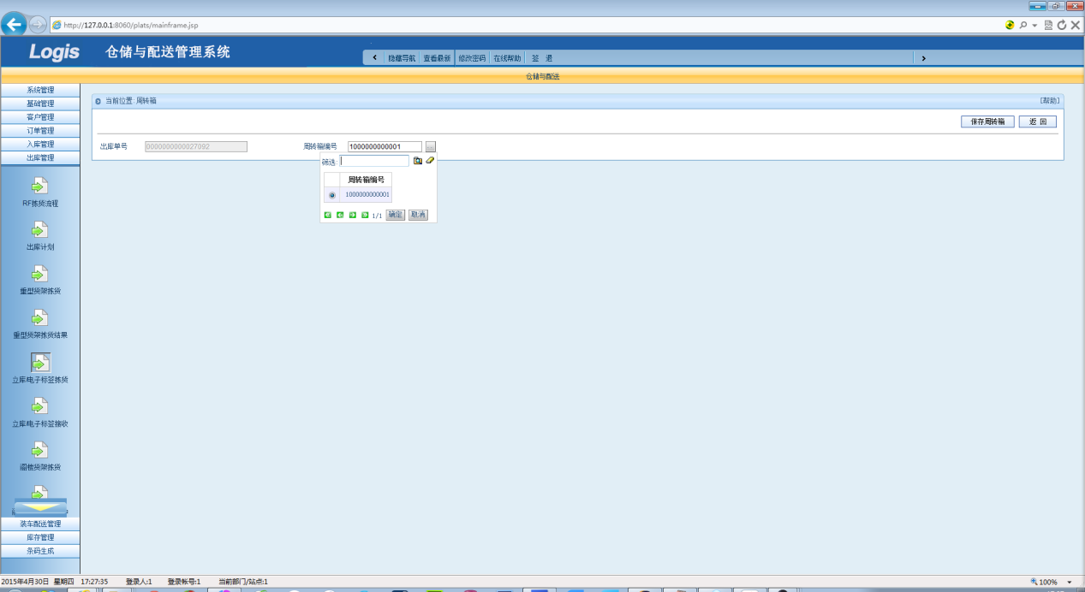
选择一个拣货作业单：点击【拣选】按钮，进入到拣货作业页面：
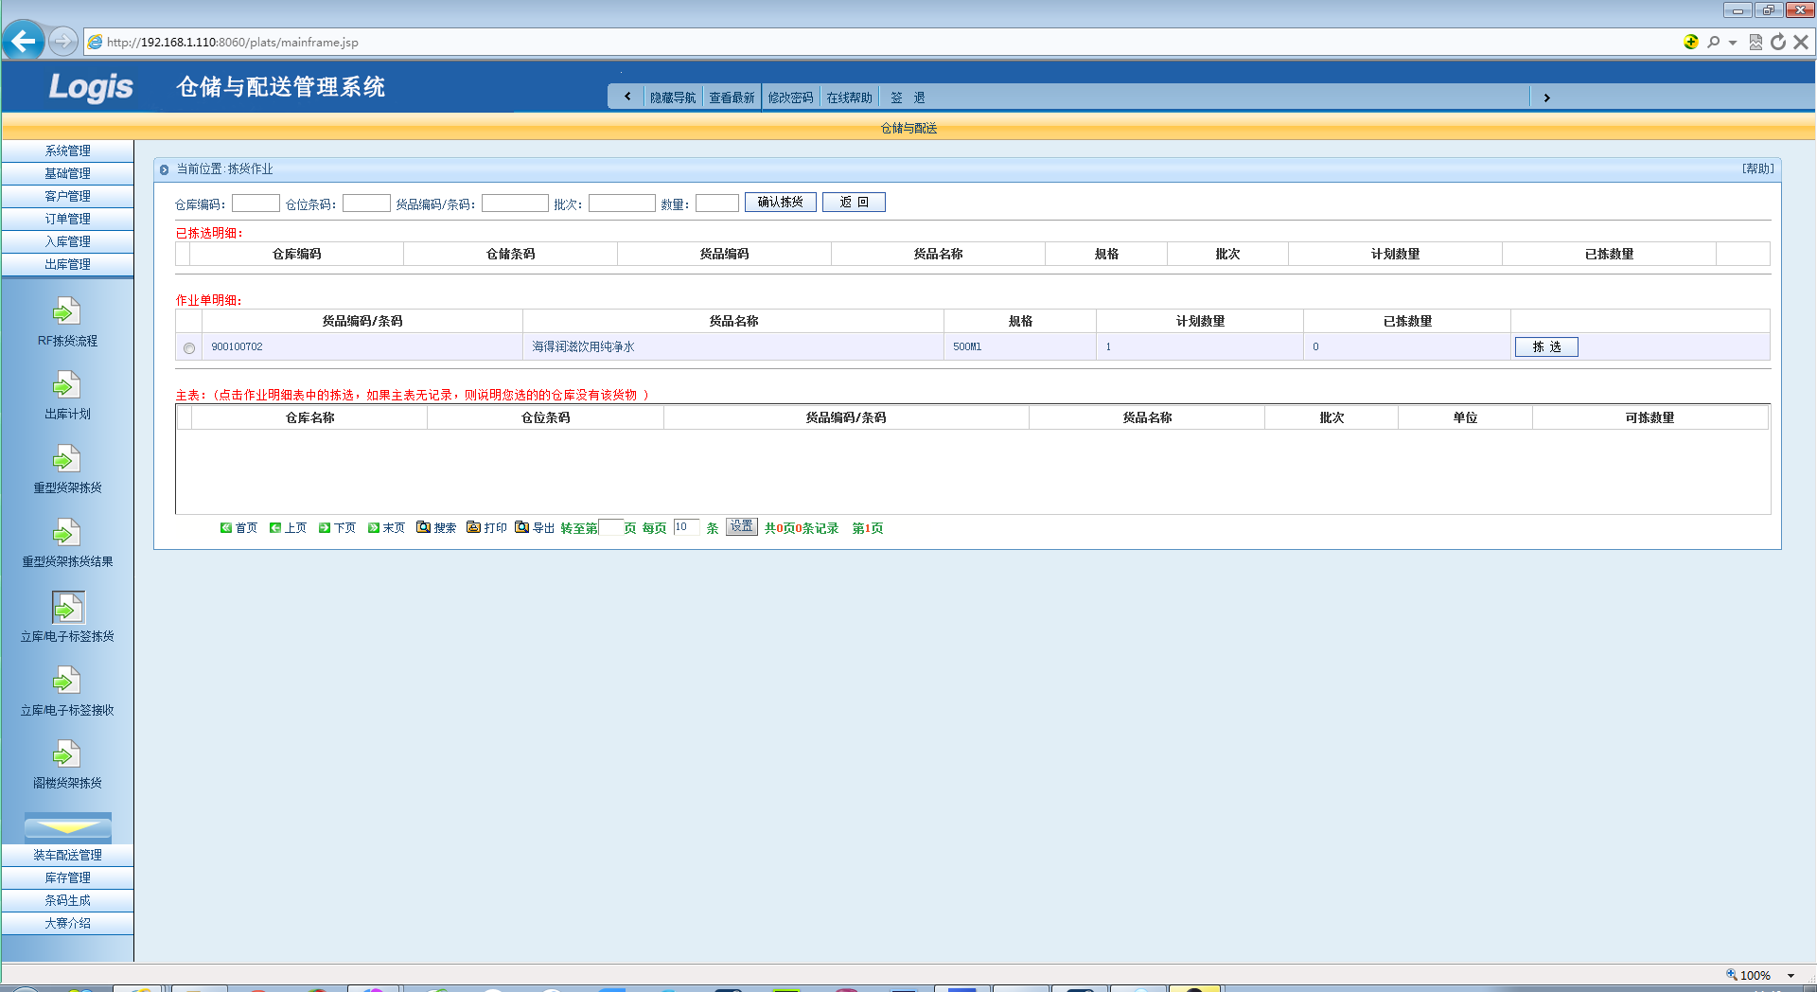

完成后点击【返加】按钮，点击【拣选单打印】按钮；
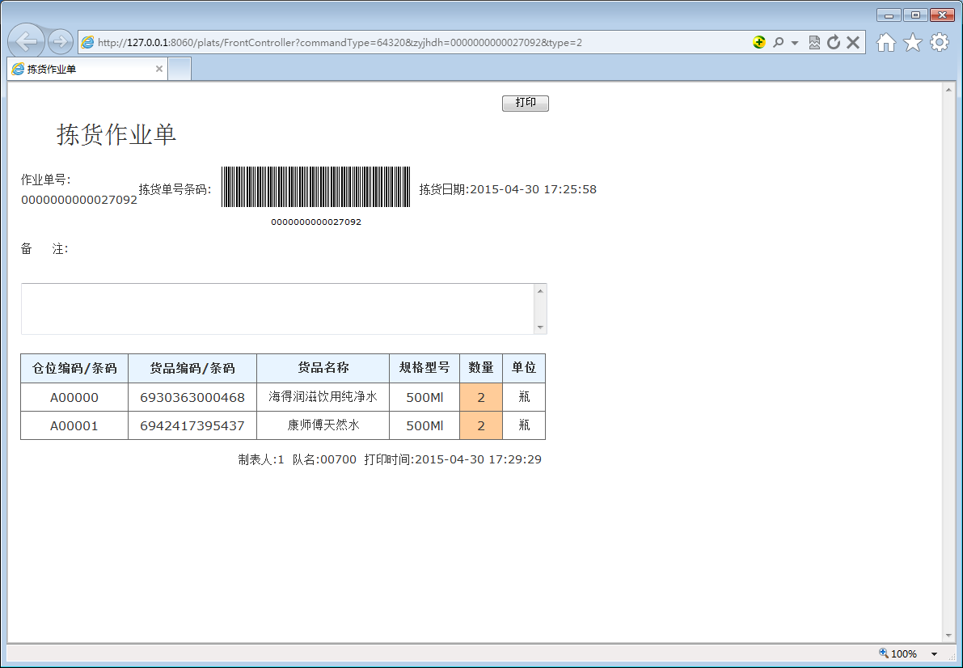
打印完成后.点击发送按钮
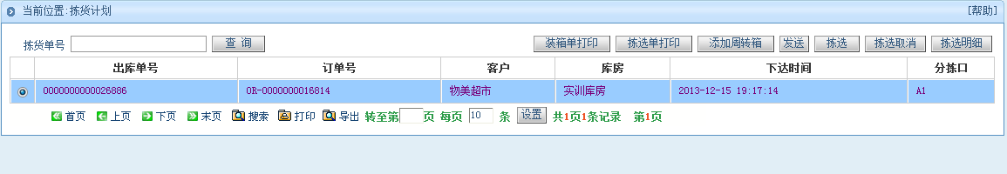

发送成功后到RF手持完成周转箱确认；
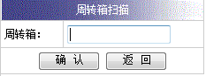
输入周转箱号后点击确认将电子标签点亮；
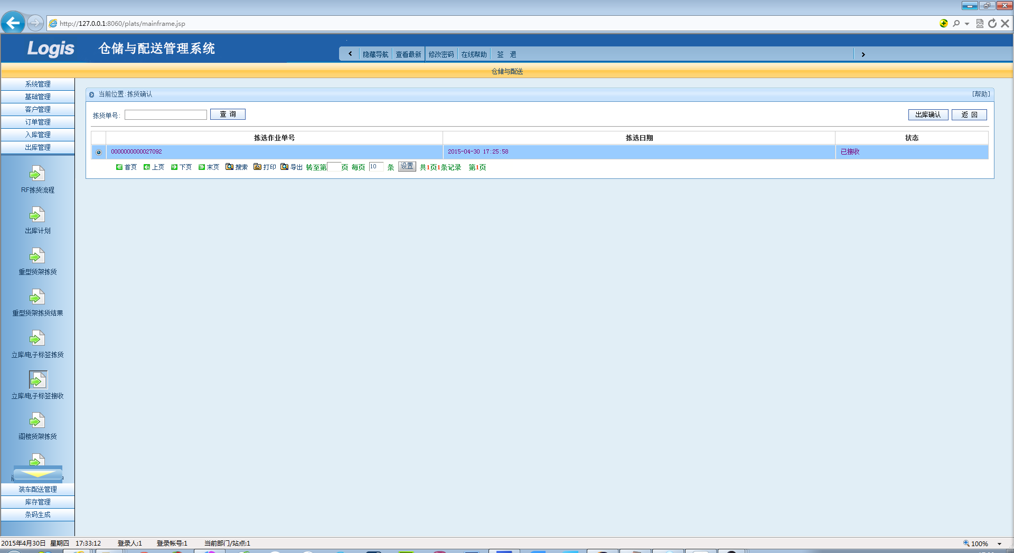
点击出库确认,完成出库

2.5.7阁楼货架拣货
功能概述：
拣货计划就是根据阁楼式和Btoc货架货作业单拣选货品。其功能是根据订单处理后的拣货作业单，对阁楼式货架出库货品进行拣选操作。
操作方法：
点击【出库管理/阁楼货架拣货】，进入到拣货作业单列表页面：
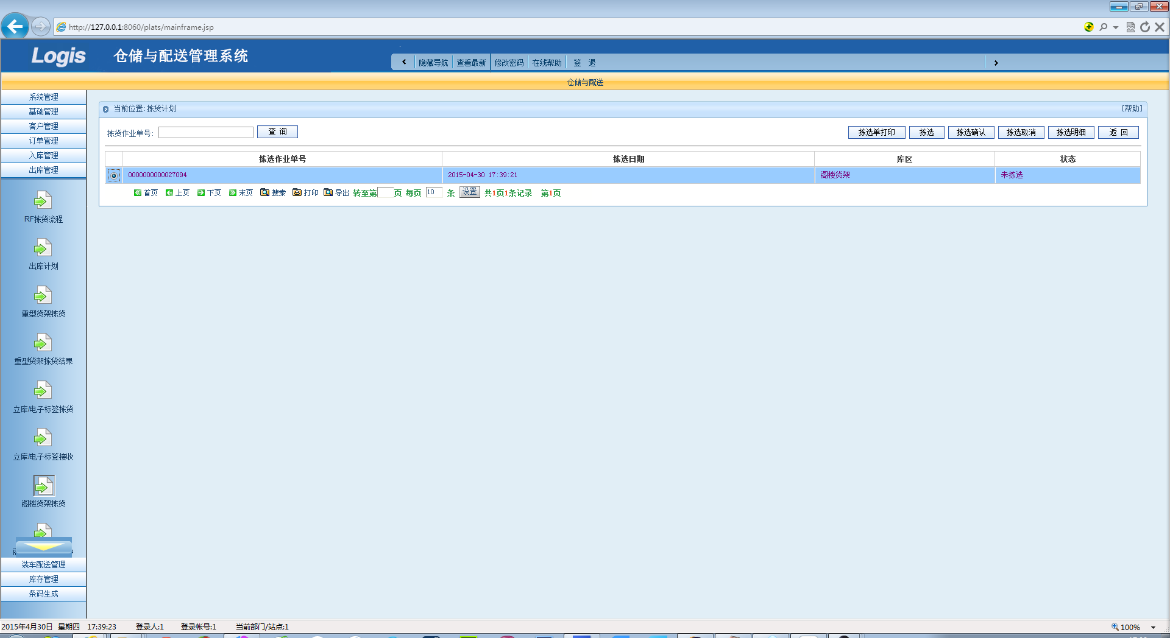
拣货作业单列表
选择一个拣货作业单：点击【拣选】按钮，进入到拣货作业页面：
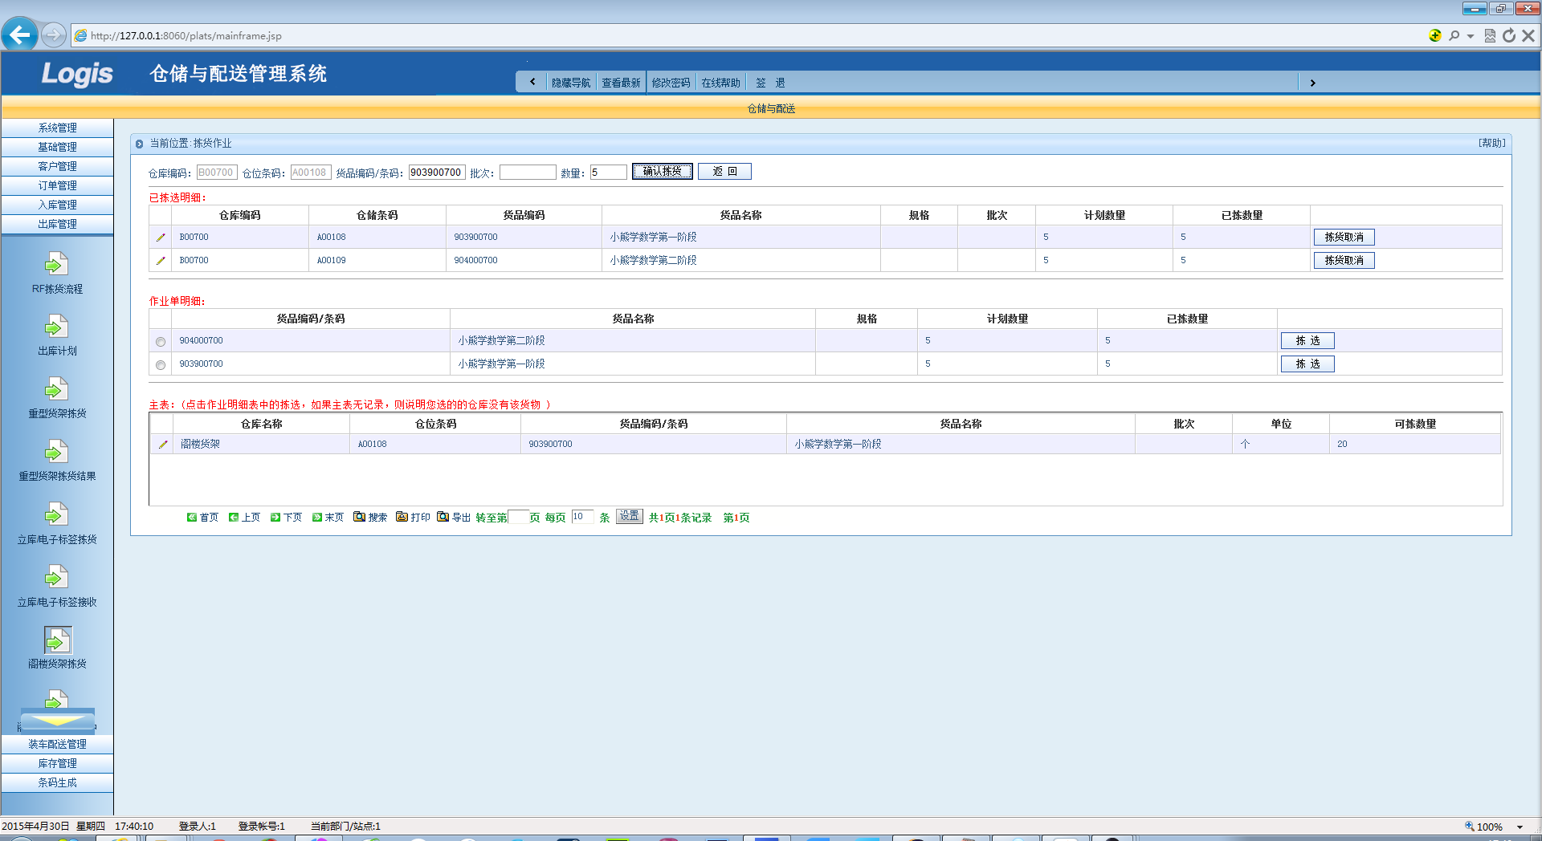
拣选完成点击【拣选确认】按钮，使用手持完成出库拣货；
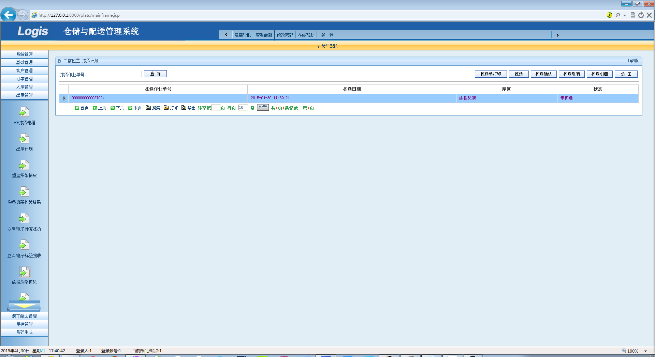
点击拣选单打印:
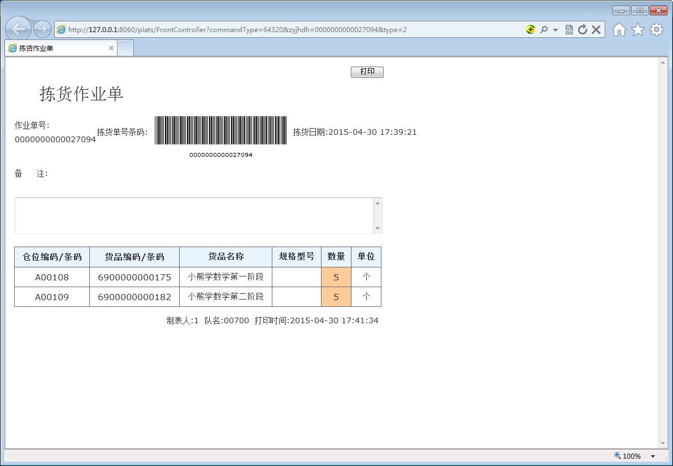

2.5.8阁楼式对Btoc播种
点击进入【出库管理/阁楼式对Btoc播种】页面：
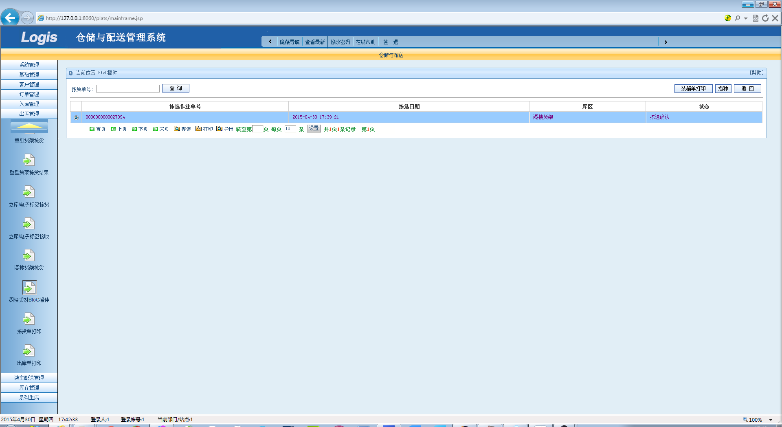
点击装箱单打印:
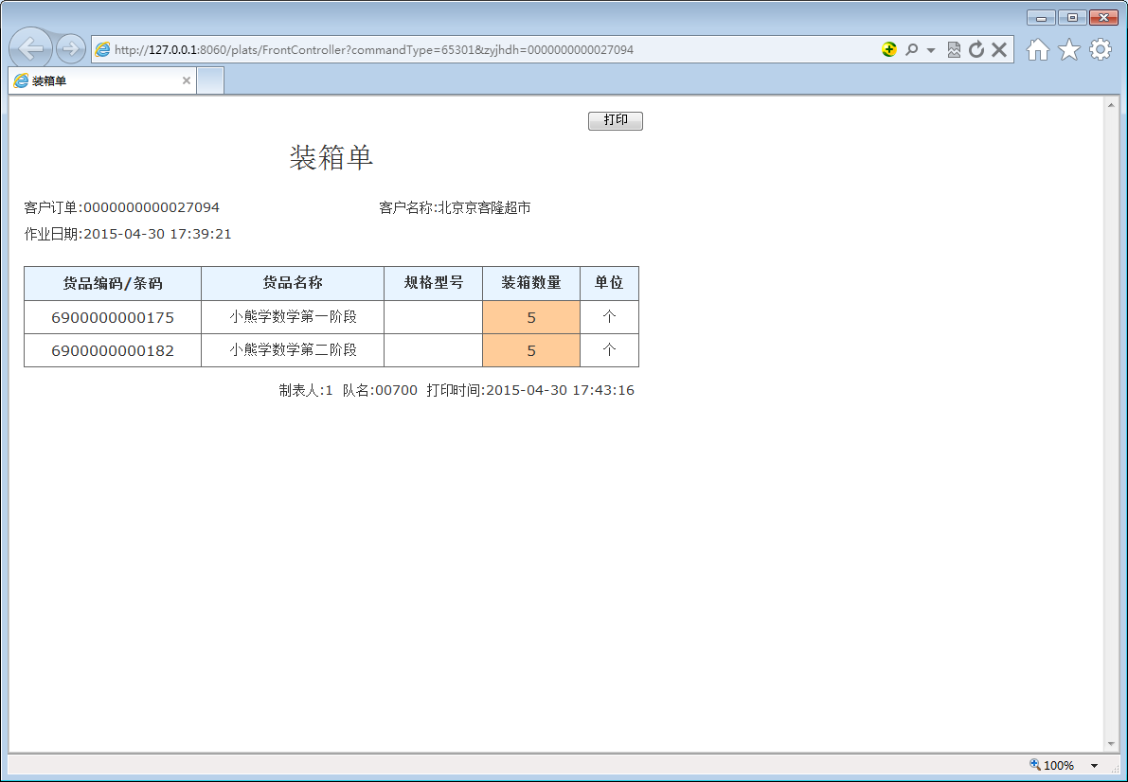
打点播种-->进入RF手持

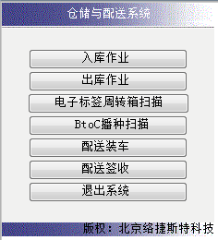
选择“BtoC播种扫描“，进入系统操作页面。
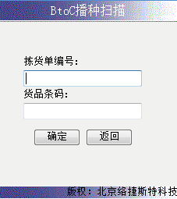
扫描拣货单编号以及货品条码，点击确定，将电子标签点亮。

2.6装车配送管理
功能概述：
对已完成的单据进行装车配送并且查看状态。

操作方法：
进入手持系统:
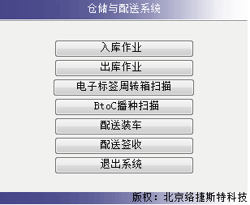
点击配送装车:
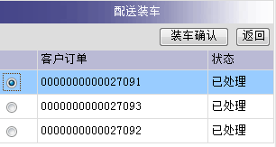
点击装车确认

点击【装车配送管理\装车查询】进入装车查询页面。
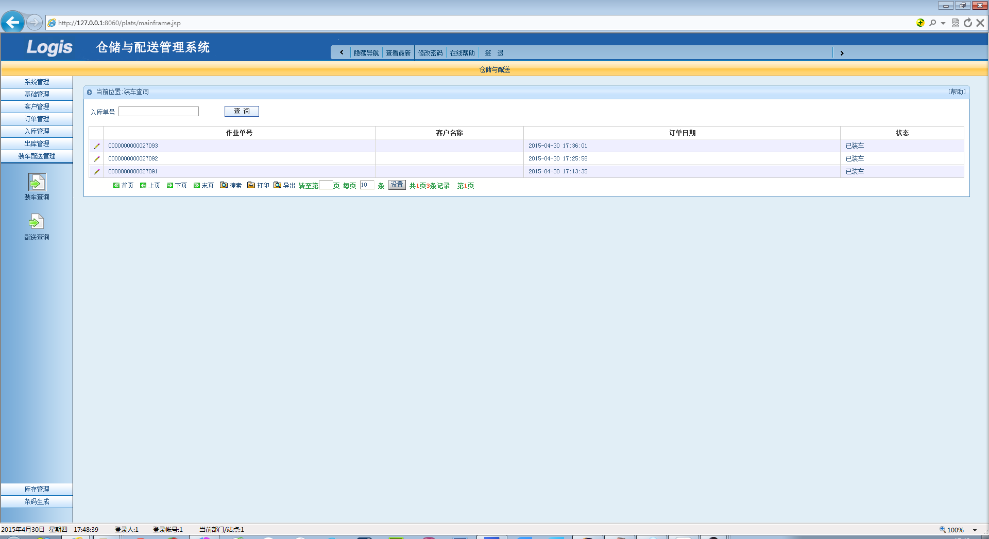
进入手持系统:
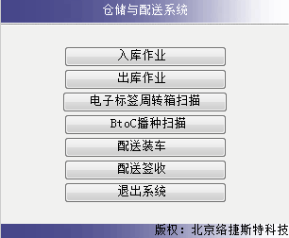
点击配送签收
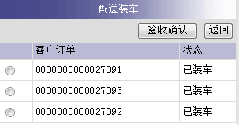
点击签收确认.
点击【装车配送管理配送查询】进入配送查询页面。
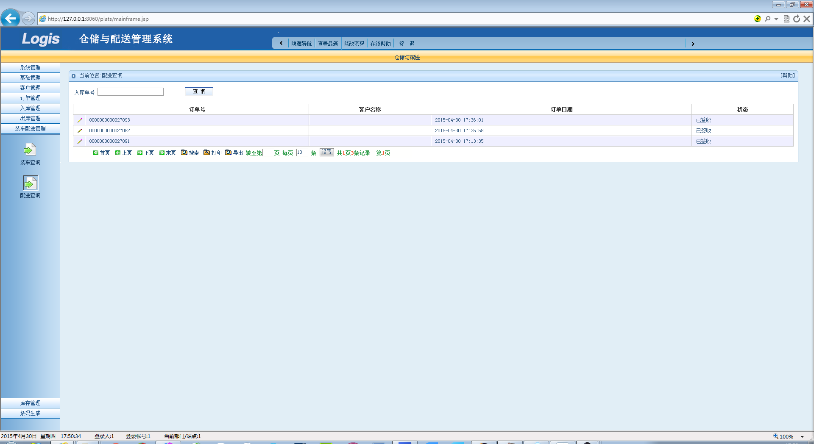
完成所有的操作流程.

